Образовательная автономная некоммерческая организация высшего образования

«МОСКОВСКИЙ ТЕХНОЛОГИЧЕСКИЙ ИНСТИТУТ»


ОСНОВАНИЯ И ФУНДАМЕНТЫ

Методические указания по
написанию и защите курсовых работ

Направление подготовки: 08.03.01 Строительство

Квалификация выпускника: бакалавр

Москва 2022

СОДЕРЖАНИЕ

ВВЕДЕНИЕ 3
1. ВЫБОР ТЕМЫ КУРСОВОЙ РАБОТЫ 5
2. ПОДБОР И ИЗУЧЕНИЕ ИСТОЧНИКОВ 5
3. УКАЗАНИЯ ПО ВЫБОРУ ЗАДАНИЯ НА КУРСОВОЙ ПРОЕКТ 7
4. СТРУКТУРА И СОДЕРЖАНИЕ КУРСОВОЙ РАБОТЫ 8
4.1 Содержание курсовой работы 8
4.2 Методические указания по выполнению отдельных разделов 9
4.3 Расчет фундамента мелкого заложения 11
4.4 Расчет свайного фундамента 30
4.5 Экономическое сравнение вариантов 45
4.8 Рабочая программа по дисциплине «Основания и фундаменты» 72
5. ПОРЯДОК ЗАЩИТЫ КУРСОВОЙ РАБОТЫ 74
СПИСОК ИСПОЛЬЗОВАННЫХ ИСТОЧНИКОВ 76
ПРИЛОЖЕНИЯ………………………………………………………………...78

ВВЕДЕНИЕ
Курсовая работа по направлению подготовки 08.03.01 Строительство (уровень бакалавриат) является формой контроля знаний, навыков и умений обучающегося, изучившего дисциплины, по которым, в соответствии с учебным планом предусмотрено написание курсовой работы.
Целью написания курсовой работы по направлению подготовки 08.03.01 Строительство является углубленное изучение избранной обучающимся темы, на основе рекомендованной основной и дополнительной литературы, самостоятельное изложение освоенного материала, сочетающего теоретические и практические вопросы по актуальным проблемам направленности.
В процессе написания курсовой работы происходит систематизация, закрепление и расширение знаний и навыков, приобретение опыта самостоятельной работы по организации поиска необходимой научной литературы, сбору и обработке информации в пределах конкретной темы исследования, а также изучение зарубежного опыта.
При написании курсовой работы обучающиеся должны показать умение использовать современные методы исследования, работать с источниками литературы, четко и логично излагать материал исследования, формулировать собственные выводы и предложения.
К курсовой работе, которая является самостоятельным научным трудом, предъявляются требования, такие как:
- глубокая теоретическая проработка исследуемых проблем на основе анализа специальной литературы;
- всестороннее использование данных, характеризующих деятельность объекта исследования;
- умелая систематизация данных в виде таблиц, графиков и чертежей с необходимым анализом, обобщением;
- критический подход к изучаемым фактическим материалам в целях поиска резервов повышения эффективности деятельности объекта исследования;
- аргументированность выводов, обоснованность рекомендаций;
- логически последовательное изложение материала;
- оформление материала в соответствии с требованиями государственных стандартов.
Обучающемуся рекомендуется изучать все доступные ему источники по изучаемому вопросу. Следует помнить об огромном разнообразии явлений, их сложности, вследствие чего в процессе работы обучающий неминуемо столкнется со взаимно противоречивыми факторами. Поэтому только глубокий и всесторонний анализ позволит точно отразить основные тенденции развития изучаемого материала.
Структура курсовой работы должна включать следующие разделы:
- титульный лист (Приложение 1);
- содержание;
- введение;
- основная часть;
- заключение;
- список используемых источников;
- приложения (чертежи).
Выполненную курсовую работу необходимо сдать в деканат до конца семестра, в котором она предусмотрена. Курсовая работа с необходимым расчетно-графическим материалом, должны быть подгружены в Личный кабинет обучающегося в раздел портфолио.

- ВЫБОР ТЕМЫ КУРСОВОЙ РАБОТЫ
Тему курсовой работы обучающий может выбрать из примерного перечня, утвержденного кафедрой Строительства.
Перечень тем курсовых работ обучающийся может найти на сайте Института в разделе «Студентам – Курсовые работы» http://moi.edu.ru/studentam/kursovyie-rabotyi .
Однако по согласованию с руководителем, заведующим кафедрой обучающийся может предложить свою тему, не входящую в предложенный список тем.
Темы курсовых работ, требования к ним и рекомендации по написанию и защите курсовых работ доводятся до сведения обучающихся в начале соответствующего семестра. Обучающийся заполняет заявление на тему курсовой работы (Приложение 2) в течении месяца с даты начала семестра, в котором предусмотрена курсовая работа.
Если обучающийся самостоятельно не выбрал тему до установленного срока, то руководитель вправе сам ее определить.
- ПОДБОР И ИЗУЧЕНИЕ ИСТОЧНИКОВ
Обучающийся подбирает литературу из рекомендованной на кафедре и в электронной библиотечной системе Института http://www.iprbookshop.ru, https://biblioclub.ru/. Повышению качества курсовой работы по проблемно-поисковой и дискуссионной тематике способствует знание нормативно-законодательных актов, относящихся к теме исследования.
Обучающийся может воспользоваться перечнем литературы монографического характера.
Обучающимся рекомендуется изучить и использовать научные диссертационные исследования в предметной области.
Общее ознакомление с основными источниками литературы (монографиями, статьями, информационно-справочной литературой) должно предшествовать составлению плана курсовой работы.
На начальном этапе ознакомления с материалами темы следует использовать учебную литературу, материалы лекций, статей, монографий. При использовании учебников, монографий, материалов конференций рекомендуется брать издания, которым не более 10 лет.
Для изучения периодических изданий обучающемуся необходимо вначале использовать последние в году номера журналов, где помещается указатель статей, опубликованных за год.
Рекомендуется знакомиться с источниками в порядке, обратном хронологическому, т.е. вначале следует изучить самые свежие публикации, а затем прошлогодние, двухгодичной давности и т.д. При использовании источников статистических данных необходимо также начинать изучение с данных за последние 3 года. Для более обоснованных выводов рекомендуется анализировать данные за 5 лет. Следует обратить особое внимание на источник данных. Если он не очень надежен, такие данные лучше не использовать в курсовой работе.
Целесообразно уделять внимание таким источникам как: электронные версии периодических изданий, учебников, материалов конференций. Имеется много сайтов, посвященных статистическим данным, финансово-экономической информации, электронным версиям журналов, форумам, электронным книгам и пр.
При написании практического раздела курсовой работы рекомендуется обратить особое внимание на материалы, публикуемые в периодических изданиях. Это может быть и методика анализа, и система показателей, и пример бизнес-плана, и пр.
Подбирая литературу, необходимо работать только с той информацией, которая относится непосредственно к теме. Основная задача обучающегося на данном этапе – разобраться и понять, что пишут по данной проблеме авторы, на какие аспекты они больше обращают внимание, под каким углом зрения рассматривается данный вопрос и пр.

- УКАЗАНИЯ ПО ВЫБОРУ ЗАДАНИЯ НА КУРСОВОЙ ПРОЕКТ
Исследование темы курсовой работы должно вестись по плану:
- план определяет круг вопросов и проблем, затронутых в работе;
- основное содержание темы работы;
- обеспечивает логику в изложении материала.
План в процессе фундаментальной работы с источниками литературы может быть уточнен, изменен, что не является недостатком работы обучающегося. План задает направление курсовой работы. В то же время грамотно составленный план позволяет избежать одной из самых распространенных ошибок при написании курсовой работы – отсутствия логики в работе.
Например:
ВВЕДЕНИЕ
- ИСХОДНЫЕ ДАННЫЕ
- КОНСТРУКТИВНАЯ ХАРАКТЕРИСТИКА ЗДАНИЯ
- АНАЛИЗ ИНЖЕНЕРНО-ГЕОЛОГИЧЕСКИХ УСЛОВИЙ
- ВАРИАНТЫ УСТРОЙСТВА ОСНОВАНИЯ И ФУНДАМЕНТОВ
- РАЗРАБОТКА ВАРИАНТОВ ФУНДАМЕНТА Ф-6
- РАСЧЕТ ФУНДАМЕНТА МЕЛКОГО ЗАЛОЖЕНИЯ
- РАСЧЕТ СВАЙНОГО ФУНДАМЕНТА
- РАСЧЕТ ОБЪЕМОВ РАБОТ ПО ДВУМ ВАРИАНТАМ
- РАСЧЕТ СВАЙНЫХ ФУНДАМЕНТОВ
- КРАТКИЕ УКАЗАНИЯ ПО ПРОИЗВОДСТВУ РАБОТ
ЗАКЛЮЧЕНИЕ
СПИСОК ИСПОЛЬЗОВАННЫХ ИСТОЧНИКОВ
ПРИЛОЖЕНИЯ
Выбор варианта для курсовой работы производится согласно материалам Приложения 5.

- СТРУКТУРА И СОДЕРЖАНИЕ КУРСОВОЙ РАБОТЫ

4.1 Содержание курсовой работы
Курсовая работа состоит из расчетно-пояснительной записки с необходимыми схемами, графиками и таблицами объемом около 30 страниц и рабочих чертежей на одном листе ватмана формата А 1.
Расчетно-пояснительная записка должна содержать:
- бланк задания на проектирование с необходимыми исходными данными;
- схему сооружения;
- таблицы сбора расчетных нагрузок и физико-механических свойств грунтов;
- введение;
- общую оценку конструктивной схемы и особенностей проектируемого здания или сооружения;
- разработку нескольких (не менее двух) вариантов фундаментов;
- экономические сравнения вариантов и выбор на их основе рационального;
- расчет оснований и фундаментов по выбранному (основному) варианту.
Рабочие чертежи должны содержать:
- поперечный разрез проектируемого сооружения, дающий представление о его конструктивных особенностях (масштаб 1:200);
- конструкции рассмотренных вариантов фундаментов, совмещенные с геологическим разрезом (масштаб 1:100);
- план (схему размещения) фундаментов с размерами и привязкой к осям (масштаб 1:100), если в качестве основного варианта принят фундамент мелкого заложения;
- если в качестве основного варианта принят свайный, то на листе вместо плана фундаментов приводится план ростверков, дополнительно план свайного поля (масштаб 1:100, 1:200);
- рабочие чертежи конструкций фундаментов с отметками, привязками к осям и размерами (масштаб 1:50);
- детали устройства осадочных швов, гидроизоляции;
- примечание о принятых материалах и их марках, подготовке под фундаменты, особенностях производства работ и др.
Прежде чем приступить к выполнению курсовой работы, студент должен детально ознакомиться с индивидуальным заданием.
Следует иметь в виду, что проектирование и устройство оснований и фундаментов являются сложной комплексной задачей, решение которой требует рассмотрения многих факторов, таких, как инженерно-геологические условия строительных площадок, физические и механические характеристики отдельных слоев грунта, данные о возводимом сооружении, о нагрузках, действующих на фундаменты и др.

  - Методические указания по выполнению отдельных разделов
4.2.1 Общая оценка конструктивных особенностей проектируемого здания (сооружения)
Проектирование необходимо начать с краткой характеристики здания. В данном разделе необходимо привести сведения о целевом назначении здания (сооружения), конструктивных особенностях стен, промежуточных опор, перекрытий, строительных материалов и др. Здесь же дается оценка жесткости здания (сооружения) и устанавливаются предельные значения возможных деформаций (Приложение 5).

4.2.2 Разработка вариантов фундаментов и их экономическое сравнение
Технико-экономическое обоснование выбора фундамента является основным вопросом его рационального проектирования. Разработка вариантов – важнейший этап выполнения курсовой работы.
Для любых грунтовых условий можно предложить несколько вариантов устройства оснований и фундаментов. При выборе вариантов можно изменять глубину заложения фундаментов, принимать разные типы оснований (естественное и искусственное), различные типы фундаментов (отдельные, ленточные, сплошные), разные виды свай. Намечать и рассматривать нужно только целесообразные варианты. Явно нецелесообразные варианты (дорогие, трудоемкие в производстве работ) рассматривать не следует. В курсовом проекте в качестве обязательных необходимо проработать варианты устройства фундамента из забивных железобетонных свай.
Необходимо рассмотреть два варианта одного из наиболее нагруженных и характерных фундаментов, выбрав наиболее экономичный из них.
Технико-экономическое сравнение вариантов необходимо производить по приведенным затратам применительно к району строительства, однако в курсовой работе сравнение вариантов можно провести с использованием укрупненных единичных расценок.
В качестве основного необходимо принять вариант фундамента, имеющий меньшую стоимость.
К разработке вариантов нужно отнестись с особым вниманием. Выбор типа основания и фундамента – один из самых сложных вопросов фундаментостроения. Глубина проработки вариантов в значительной степени свидетельствует о глубине проработки всей работы.
  - Расчет фундамента мелкого заложения
Расчет фундамента мелкого заложения начинается с определения глубины заложения фундамента.
4.3.1 Определение глубины заложения фундамента
Определение глубины заложения фундамента осуществляется с учетом следующих факторов:
- Инженерно-геологических условий площадки строительства: залегание на определенной глубине грунта, обладающего достаточной несущей способностью, наличие слабых подстилающих слоев, характер напластовывания. Кроме этого, необходимо учесть в каком состоянии находится грунт и каково его расчетное сопротивление. Для предварительной оценки можно считать, что грунт обладает удовлетворительной несущей способностью и пригоден в качестве естественного основания, если расчетное сопротивление его превышает 200 кПа. Нельзя использовать в качестве естественного основания для фундаментов мелкого заложения глинистые грунты, находящиеся в текучем состоянии и рыхлые пески.
- Конструктивных особенностей проектируемого здания (сооружения). Необходимо рассмотреть наличие в здании подвального помещения, приямков, сточных каналов и т. д. Глубину заложения фундамента в этом разделе определяют по формуле
d_{ф} = d_{П} ⁺ 0,5 (м), (4.3.1)
где d_{П} – глубина подвала, приямка и т.д., м.
- Нормативная глубина сезонного промерзания грунта принимается равной средней из ежегодных максимальных глубин сезонного промерзания грунтов.
Для районов, где глубина промерзания не превышает 2,5 м, ее нормативное значение допускается определять по формуле
d_{fn} = d₀$*\sqrt{М}$_{t} (4.3.2)
где M_{t} – безразмерный коэффициент, численно равный сумме абсолютных значений среднемесячных отрицательных температур за зиму в данном районе, принимаемые по СНиП [1, с. 5] для г. Кемерово и Кемеровской области M_{t} = 73,3; d₀ – величина м, принимаемая равной, для: суглинков и глин – 0,23;
супесей, песков и пылеватых – 0,28;
песков гравелистых крупных и средней крупности – 0,30; крупнообломочных грунтов – 0,34.
- Расчетная глубина сезонного промерзания грунта d_{f}, м, определяется по формуле
d_{f =} k_{h} d_{fn}, (4.3.3)
где d_{fn} – нормативная глубина промерзания; k_{h} – коэффициент, учитывающий влияние теплового режима сооружения, принимаемый по таблице 4. 3.1.
Таблица 4.3.1
Зависимость коэффициента k_{h} от теплового режима сооружения.
Особенности сооружения | Коэффициент k_{h} при расчетной среднесуточной температуре воздуха в помещении, примыкающем к наружным фундаментам, °C
Особенности сооружения | 0 | 5 | 10 | 15 | 20 и более
Без подвала с полами, устраиваемыми:
- по грунту | 0,9 | 0,8 | 0,7 | 0,6 | 0,5
- на лагах по грунту | 1,0 | 0,9 | 0,8 | 0,7 | 0,6
- по утепленному цокольному перекрытию | 1,0 | 1,0 | 0,9 | 0,8 | 0,7
С подвалом или техническим подпольем | 0,8 | 0,7 | 0,6 | 0,5 | 0,4

Примечание 1. Приведенные в таблице 4.3.1 значения коэффициента k_{h} относятся к фундаментам, у которых расстояние от внешней грани стены до края фундамента a_{f} <0,5 м; если a_{f} > 1,5 м, значение коэффициента k_{h} повышаются на 0,1, но не более, чем до значения k_{h} = 1; при промежуточном размере a_{f} значения коэффициента k_{h} определяются по интерполяции. Примечание 2. К помещениям, примыкающим к наружным фундаментам, относятся подвалы и технические подполья, а при их отсутствии – помещения первого этажа. Примечание 3. При промежуточных значениях температуры воздуха коэффициент k_{h} принимается с округлением до ближайшего меньшего значения, указанного в таблице 4.3.1.
Из четырех показателей необходимо выбрать наибольшее значение глубины заложения.

    - Определение расчетного сопротивления грунта основания при ширине подошвы 1 м.
Расчетное сопротивление грунта основания А можно определить
по формуле:
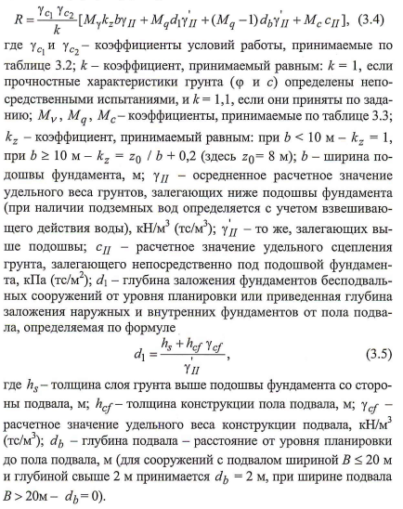
(4.3.5)
(4.3.4)

Таблица 4.3.2
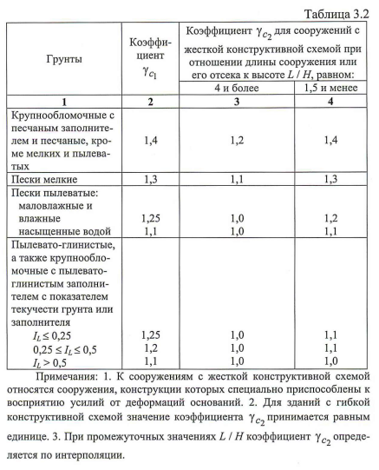
Коэффициенты условий работы

Таблица 4.3.3
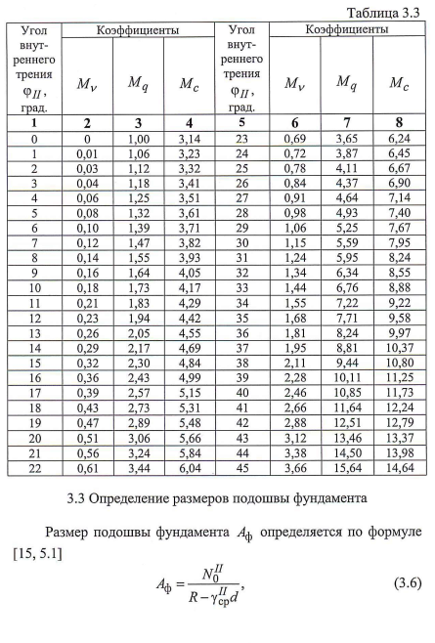
Значения коэффициентов Мv, Mq и Мс
4.3.3
(4.3.8)

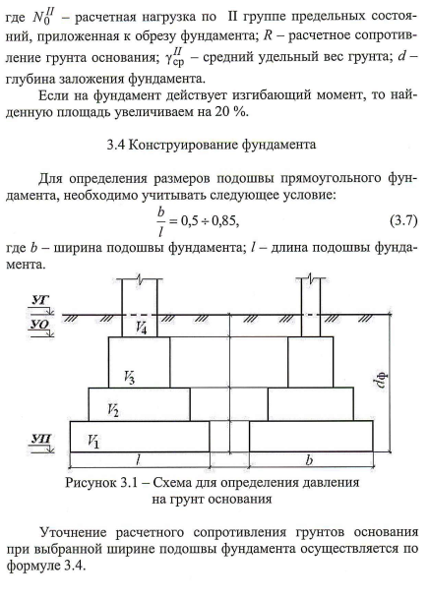
4.3.4
4.3.4
Рисунок 4.3.1
(4.3.7)
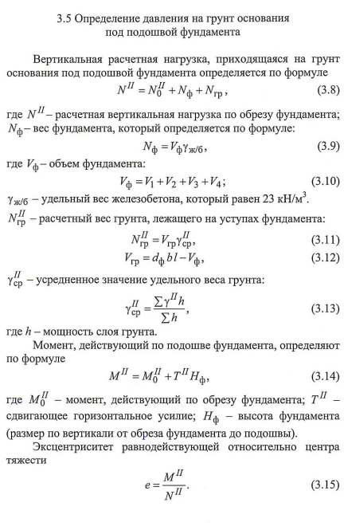
(4.3.10)
(4.3.12)
(4.3.15)
(4.3.14))
(4.3.13)
(4.3.11)
(4.3.9)
(4.3.8)
4.3.5
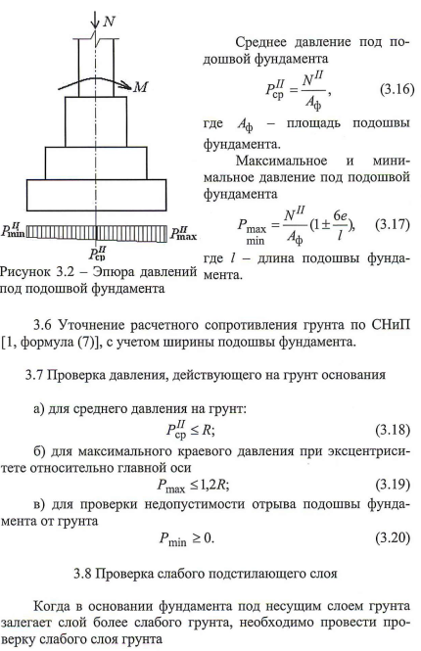
(4.3.18)
Рисунок 4.3.2 -
4.3.8.
4.3.7.
4.3.6.
(4.3.20)
(4.3.19)
(4.3.17)
(4.3.16)
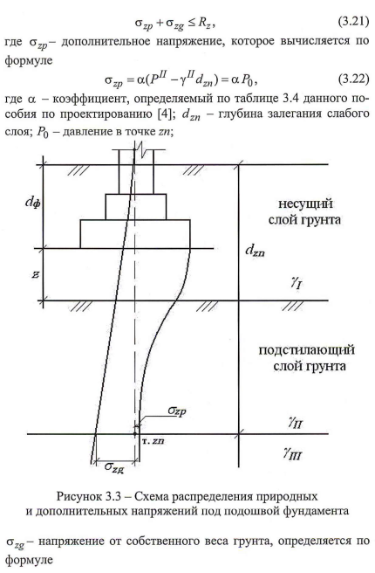
(4.3.22)
(4.3.21)
Рисунок 4.3.3 -

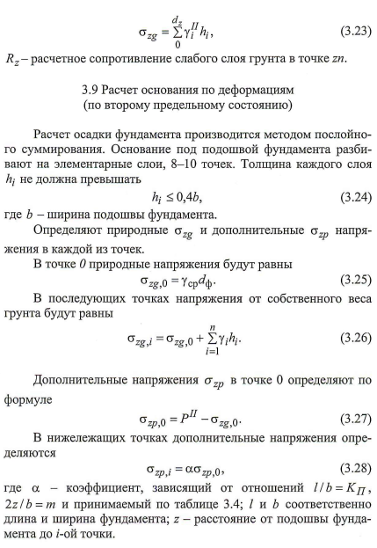
(4.3.28)
)
(4.3.27)
(4.3.26)
(4.3.25)
(4.3.24)
(4.3.23)
4.3.9
(4.3.24)
(4.3.24)
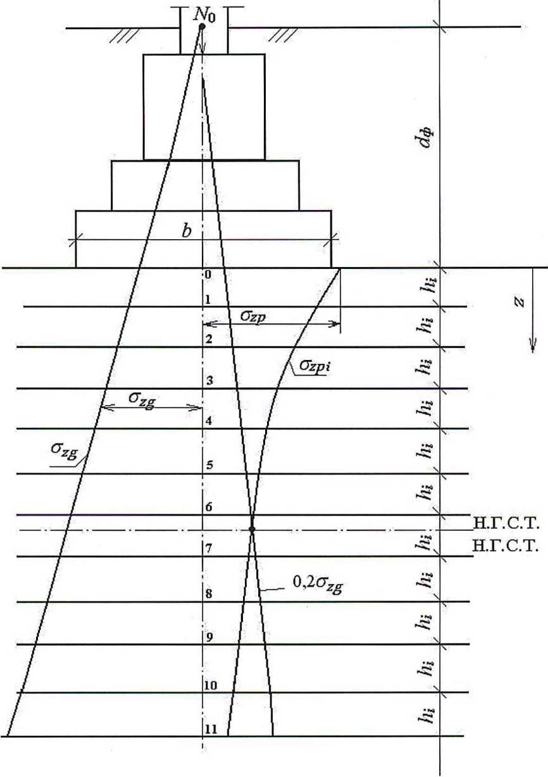

Рисунок 4.3.4 – Схема распределения напряжений по оси фундамента

Таблица 4.3.4
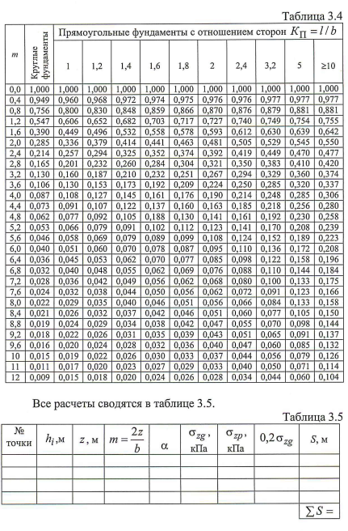
Значения коэффициента α.
)

(4.3.29)
)
(4.3.30)
)
(4.3.29)
)
4.3.10. Рас
Таблица 4.3.5
Сводная таблица результатов.

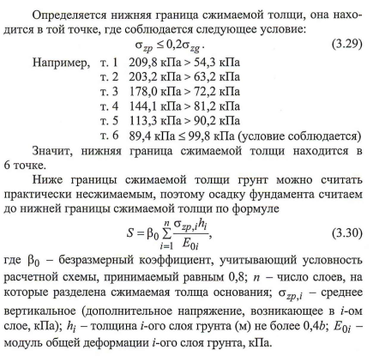

(4.3.29)
)

(4.3.30)
)

4.3.10 Расчет основания по несущей способности (по первому предельному состоянию)
Целью расчета оснований по несущей способности является обеспечение прочности и устойчивости оснований, а также недопущение сдвига фундамента по подошве и его опрокидывания.
Расчет производится в тех случаях, если:
а) на основание передаются значительные горизонтальные нагрузки (подпорные стены, фундаменты распорных конструкция и т. п.), в том числе сейсмические;
б) сооружение расположено на откосе или вблизи откоса;
в) основание сложено нескальными грунтами;
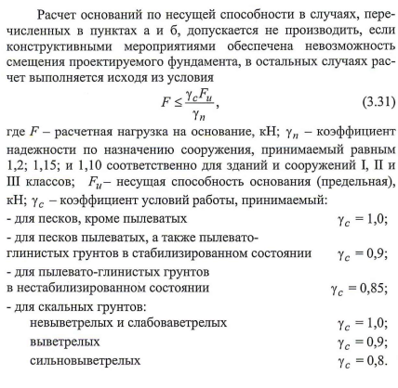

(4.3.31)
)

    - Расчет плитной части фундамента на прочность
Расчет плитной части железобетонных фундаментов на прочность выполняется в следующей последовательности расчеты:
а) определение реактивного давления грунта на подошву;
б) проверка высоты плитной (ступенчатой) части фундамента;
в) проверка прочности нижней ступени;
г) подбор сечения арматуры плитной части фундамента.
При определение реактивных давлений под подошвой фундамента учитываем только давление от нагрузок, приложенных к обрезу фундамента и вес подколенника, т. к. собственный вес плитной части и вес грунта на ее уступах уравновешиваются реактивными давлениями и не вызывают усилий изгиба в теле фундамента (рисунок 3.5).
(4.3.32)
)
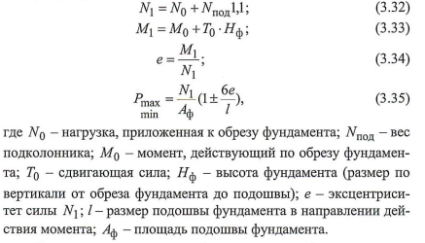
(4.3.35)
)
(4.3.34)
)
(4.3.33)
)

Выполнив расчет давлений под подошвой фундамента, необходимо построить эпюру давлений и пирамиду продавливания.
Расчет на продавливание производится для того, чтобы действующие усилия были восприняты бетонным сечением фундамента без установки поперечной арматуры.
При расчете на продавливание от верха плитной части принимается, что продавливание от фундамента при центральном нагружении происходит по боковым поверхностям пирамиды, стороны которой наклонены под углом 45° к горизонтали (рисунок 3.5).
(рисунок 4.3.5).
Расчетная продавливающая сила определяется по формуле:
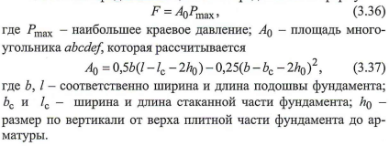
(4.3.36)
)
(4.3.37)
)
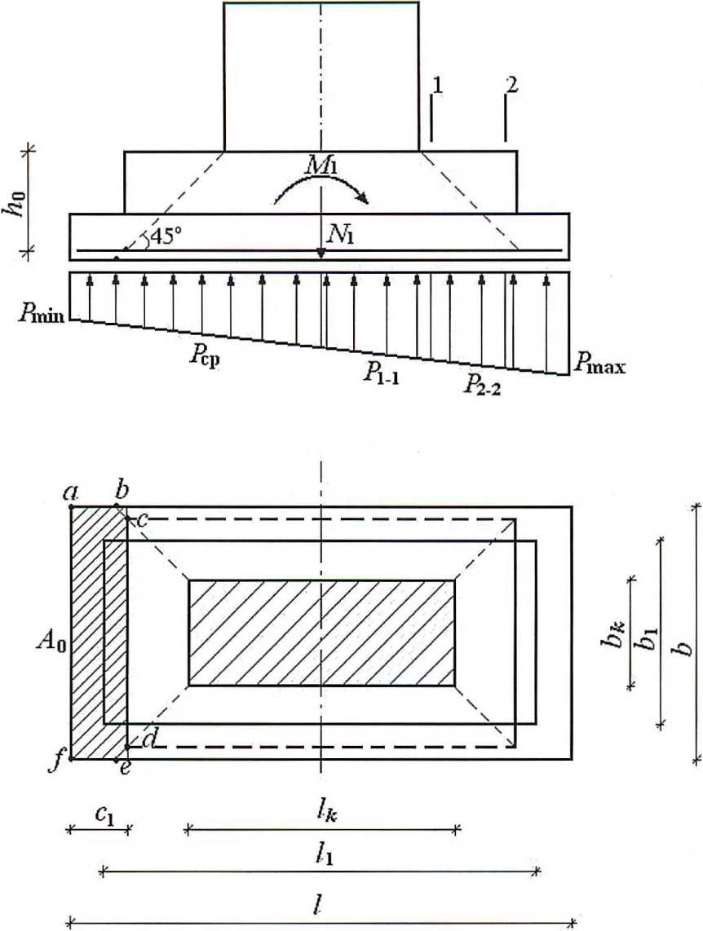
Рисунок 4.3.5 - Эпюра давлений под подошвой фундамента и построение пирамиды продавливания
Расчет на продавливание при монолитном сопряжении колонны или подколонника с плитой производится по формуле:
(4.3.38)

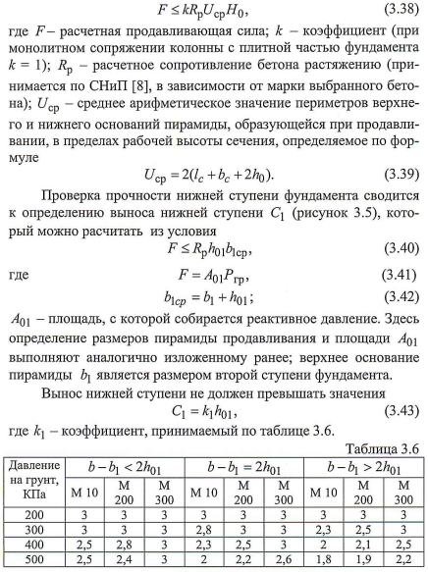
Таблица 4.3.6
(4.3.43)
)
(4.3.42)
)
(4.3.41)
)
(4.3.40)
)
(4.3.39)
)
Площадь сечения рабочей арматуры нижней ступени фундамента рассчитывают по моменту, действующему в сечении фундамента по грани колонны; в сечениях по граням ступеней фундамента проверяют достаточность принятой по этому расчету арматуры и в случае необходимости вводят изменения. При прямоугольной подошве площадь сечения арматуры находят расчетом в обоих направлениях.
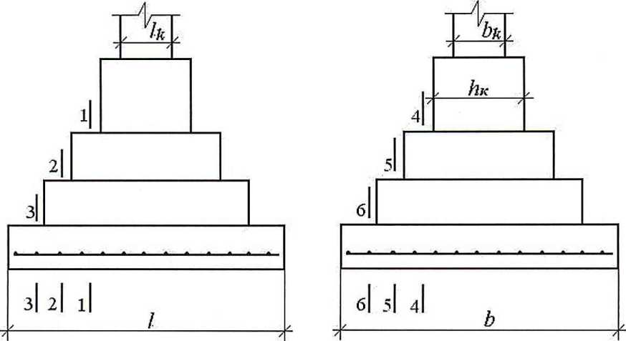

Рисунок 4.3.6 –
Рисунок 4.3.6 - Расчетная схема для определения площади сечения арматуры.
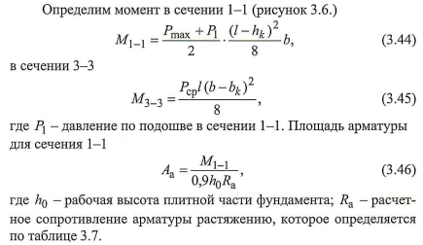

(4.3.44)
)

(4.3.45)
)

(4.3.46)
)

по таблице 4.3.7.

Таблица 4.3.7
Расчетное сопротивление арматуры растяжению.

Стержневая арматура класса | Расчетное сопротивление арматуры для предельных состояний первой группы, кПа
Стержневая арматура класса | растяжению |  | сжатию,  R _{a с}
Стержневая арматура класса | продольной и поперечной при расчете на момент R_{a} | поперечной при расчете на поперечную силу  R _{a х} | сжатию,  R _{a с}
A-I | 210000 | 170000 | 210000
А-П | 270000 | 215000 | 270000
А-Ш | 340000 | 270000 | 340000

По площади сечения арматуры необходимо подобрать по сортаменту арматуры (таблица приложения 6) количество и диаметр стержней.
Для фундаментов диаметр арматуры стержней принимается не меньше 10 мм, шаг стержней – 20 см. Далее проверяем достаточность поставленной арматуры.
На этом заканчивается расчет фундамента мелкого заложения. В пояснительной записке необходимо вычертить принятый фундамент в двух проекциях с указанием арматуры.

4.4 Расчет свайного фундамента
Расчет свайного фундамента ведется в следующей последовательности:
4.4.1 Определение глубины заложения подошвы ростверка
Глубину заложения подошвы ростверка определяем исходя из следующих факторов:
а) конструктивных особенностей здания или сооружения;
б) нормативной глубины промерзания грунта;
в) расчетной глубины сезонного промерзания грунта.
Расчет глубины заложения ростверка производится как для фундаментов мелкого заложения (пункт 4.3.1).
4.4.2 Выбор вида и материала свай
Выбор свай производится с учетом инженерно-геологических особенностей площадки строительства.

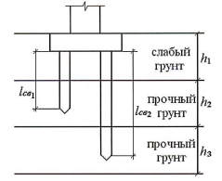
Рисунок 4.4.1 –
Рисунок 4.1- Расчетная схема для определения длины сваи
Длина сваи (размер от подошвы ростверка до начала заострения) определяется глубиной залегания слоя хорошего грунта, в который заглубляется нижний конец сваи на 2-3 м. При назначении длины сваи слабые грунты (насыпные, торф, грунты, находящиеся в рыхлом и текучем состоянии) необходимо прорезать и острие сваи заглублять в плотные грунты. При очень мощной толще слабых грунтов оставляют нижние концы свай в слабых грунтах. Минимальная длина сваи при центральной сжимающей нагрузке обычно принимается не менее 2,5 м, а при дополнительном действии момента и горизонтальной нагрузки - не менее 4 м. Длину сваи выбирают на основании технико-экономического сравнения вариантов по таблице 4.4.1.
Таблица 4.4.1
Марка сваи | Длина сваи,м | Сечение сваи,см | Марка бетона | Класс сваи,т | Продольная арматура А-1
1 | 2 | 3 | 4 | 5 | 6
СЗ-20 | 3 | 20x20 | В20 | 0,33 | 4 Ø 12
СЗ-30 | 3 | 30x30 | В20 | 0,70 | 4 Ø 12
СЗ,5-20 | 3,5 | 20x20 | В20 | 0,38 | 4 Ø 12
СЗ,5-30 | 3,5 | 30x30 | В20 | 0,83 | 4 Ø 12

Продолжение таблицы 4.4.1
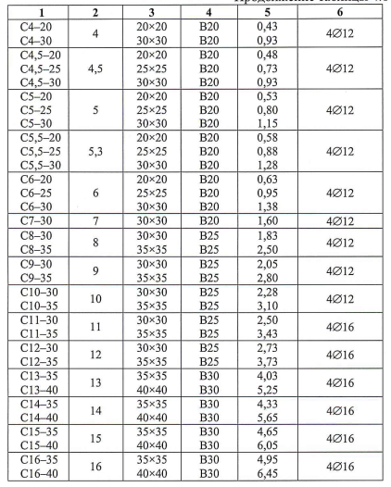
4.3 Определение несущей способности сваи
Несущую способность сваи (расчетное сопротивление сваи) определяется по материалу сваи и по грунту висячей сваи.
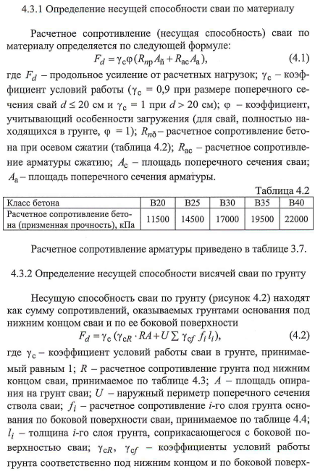
ности сваи, учитывающие влияние способа погружения сваи, принимаемые по таблице 4.5.
(рисунок 4.4.2) находят
)
4.4.3.2
)
Расчетное сопротивление арматуры приведено в таблице 4.3.7
)
Таблица 4.4.2
)
4.4.3.1
)
(4.4.2)
)
(4.4.1)
)
Таблица 4.4.3
Расчетные сопротивления под нижним концом свай.
Глубина погружения нижнего конца сваи, м | | Расчетные сопротивления под нижним концом забивных свай и свай и свай-оболочек, погружаемых без выемки грунта R, кПа (тс/м2)
Глубина погружения нижнего конца сваи, м | | песчаных грунтов средней плотности
Глубина погружения нижнего конца сваи, м | | гравелистых | крупных | — | средней крупности | мелких | пылеватых | —
Глубина погружения нижнего конца сваи, м | | пылевато-глинистых грунтов при показателе текучести I_{L}, равном
Глубина погружения нижнего конца сваи, м | | 0 | 0,1 | 0,2 | 0,3 | 0,4 | 0,5 | 0,6
3 | 7500 (750) | 6600 (660)  4000 (400) | 3000 (300) | 3100 (310)  2000 (200) | 2000 (200) 1200(120) | 1100(110) | 600 (60)
4 | 8300 (830) | 6800 (680)  5100 (510) | 3800 (380) | 3200 (320)  2500 (250) | 2100 (210)  1600 (160) | 1250(125) | 700 (70)
5 | 8800 (880) | 7000(700)  6200 (620) | 4000 (400) | 3400(340)  2800 (280) | 2200 (220)  2000 (200) | 1300 (130) | 800 (80)
7 | 9700 (970) | 7300 (730)  6900 (690) | 4300 (430) | 3700 (370)  3300 (330) | 2400 (240)  2200 (220) | 1400 (140) | 850 (85)
10 | 10500  (1050) | 7700 (770)  7300 (730) | 5000 (500) | 4000 (400)  3500 (350) | 2600 (260)  2400 (240) | 1500(150) | 900 (90)
15 | 11700  (1170) | 8200 (820)  7500 (750) | 5600 (560) | 4400 (440)  4000 (400) | 2900 (290) | 1650 (165) | 1000 (ЮО)
20 | 12600  (1260) | 8500 (850) | 6200 (620) | 4800 (480)  4500 (450) | 3200 (320) | 1800(180) | 1100  (И0)
25 | 13400 (1340) | 9000 (900) | 6800 (680) | 5200 (520) | 3500 (350) | 1950(195) | 1200  (120)
30 | 14200  (1420) | 9500 (950) | 7400 (740) | 5600 (560) | 3800 (380) | 2100 (210) | 1300  (130)
35 | 15000  (1500) | 10000  (1000) | 8000 (800) | 6000 (600) | 4100(410) | 2250 (225) | 1400  (140)

Примечания: 1. Верхние значения R даны для песчаных грунтов, нижние – для пылевато-глинистых. 2. В таблицах 4.4 и 4.5 глубина погружения нижнего конца сваи и среднюю глубину расположения слоя грунта при планировке территории срезкой, подсыпкой.
Таблица 4.4.4
)
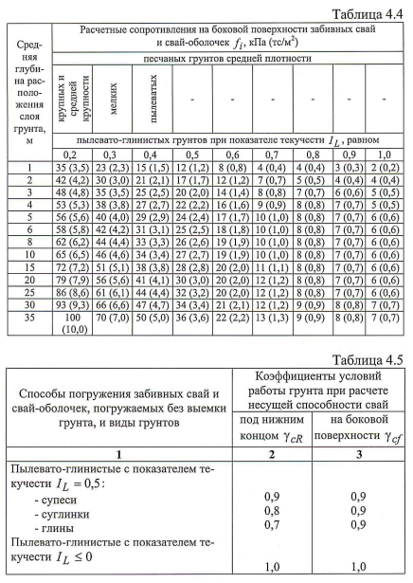
Расчетные сопротивления

)

Коэффициенты условий. Таблица 4.4.5

)

Продолжение таблицы 4.4.5

1 |  | 2 | 3
Погружение молотами любой конструкции полых железобетонных свай с открытым нижним концом:  - при диаметре сваи 0,4 м и менее  - при диаметре сваи от 0,4 до 0,8 м |  | 1,0  0,7 | 1,0  1,0
Погружение любым способом полых свай круглого сечения с закрытым нижним концом на глубину 10 м и более с последующим устройством в нижнем конце свай камуфлетного уширения для песчаных грунтов средней плотности и в пылевато-глинистых грунтах с показателем текучести I_{L} < 0,5 при диаметре уширения, равном:  - 1,0 м независимо от указанных видов грунта  - 1,5 м в песках и супесях  - 1,5 м в суглинках и глинах |  | 0,9  0,8  0,7 | 1,0  1,0  1,0
Погружение вдавливанием свай:  - в пески средней плотности крупные, средней крупности, мелкие  - в пески пылеватые  - в пылевато-глинистые грунты с показателем текучести I_{L} < 0,5  - в пылевато-глинистые грунты с показателем текучести I_{L} > 0,5 |  | 1,1  1,1  1,1  1,0 | 1,0  0,8  1,0  1,0

Для промежуточных глубин или характеристик грунтов значения расчетного сопротивления грунта под нижним концом сваи R и по боковой поверхности конца сваи f определяют по интерполяции. При определении R и f по таблицам пласты грунтов следует разбить на элементарные слои (однородные) толщиной l_{i} – не более 2 м. Средняя глубина расположения слоя грунта Z_{i} – равна глубине заложения точки от поверхности грунта.
Определив несущую способность сваи по материалу и грунту, выбирают наименьшее значение и используют его в дальнейших расчетах.

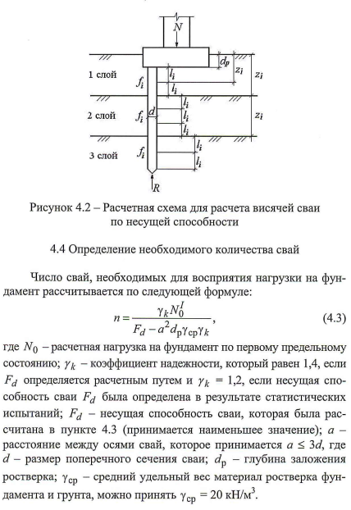
4.4.4
)
Рисунок 4.4.2 –
(4.4.3)
)

Рассчитав необходимое число свай, округляем цифру до целого числа. Если на фундамент действует момент или сдвигающая сила, необходимо расчетное количество свай увеличить на 20 %.
    - Конструирование ростверка и его расчет
Конструирование ростверка начинается с размещения свай в плане (рядовое, шахматное, неравномерное), рисунок 4.3.
Расстояние между сваями зависит от их вида:
а) для висячих свай а > 3 d ;
б) для свай стоек а > 1,5 d ;
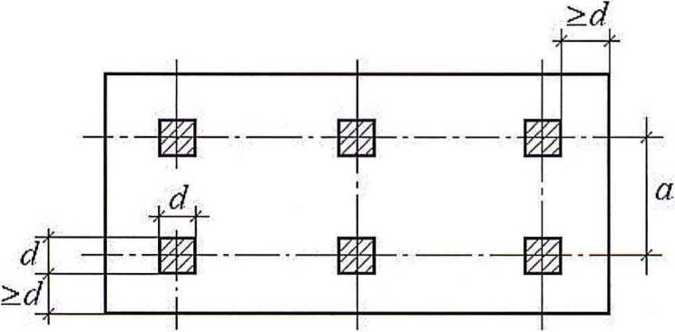
Рисунок 4.4.3 –
Рисунок 4.4.3 -
Рисунок 4.3 - Схема размещения сваи и ростверка
Ширина ростверков под стены должна быть не менее 0,4 м (определяется по формуле b > d + 20 см). Высота ростверка принимается не менее 0,3 м.
Величина закладки сваи в ростверк зависит от вида сопряжений сваи с ростверком:
1)при свободном опирании ростверка на сваи составляет 5-10 см (при монолитном ростверке);
2)при действии на фундамент горизонтальных и выдергивающих нагрузок определяется по СНиП «Бетонные и железобетонные конструкции» [8]. Высота ленточного ростверка под стены принимается не менее 0,3 м.
Далее необходимо определить фактический вес ростверка с учетом веса грунта на его уступах, рисунок 4.4.4.
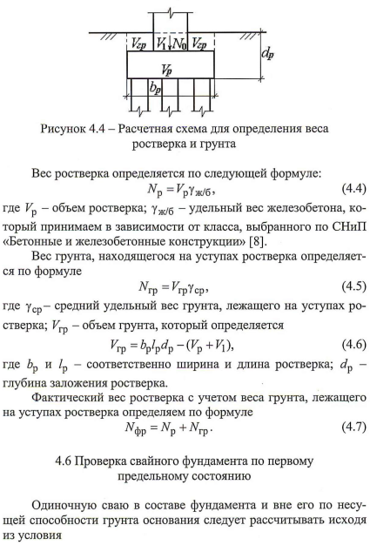
(4.4.7)
)
4.4.6
)
(4.4.6)
)
(4.4.5)
)
(4.4.4)
)
Рисунок 4.4.4 –
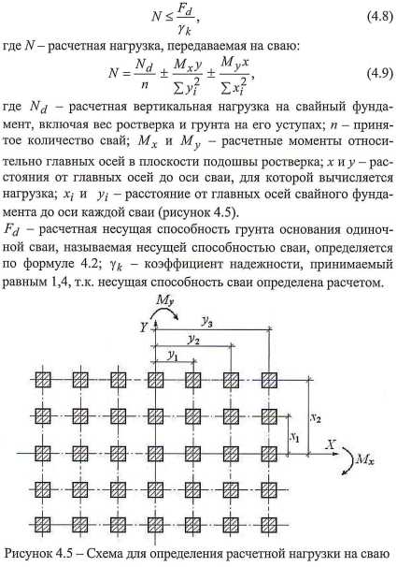
Рисунок 4.4.5 –
(4.4.9)
)
(4.4.8)
)
формулой 4.4.2;
(рисунок 4.4.5).
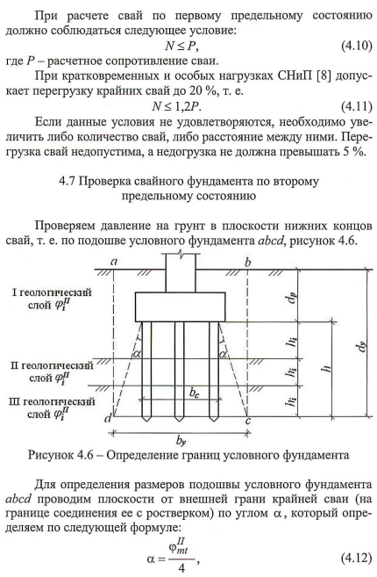
(4.4.11)
)
(4.4.10)
)
(рисунок 4.4.6).
Рисунок 4.4.6 -
4.4.7
)
(4.4.12)
)
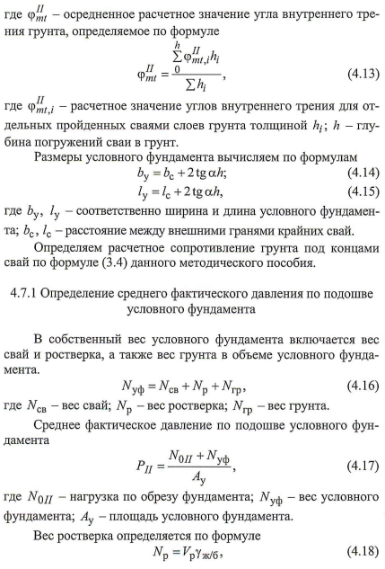
(формула 4.3.4)
4.4.7.1
)
(4.4.18)
)
(4.4.17)
)
(4.4.16)
)
(4.4.15)
)
(4.4.14)
)
(4.4.13)
)

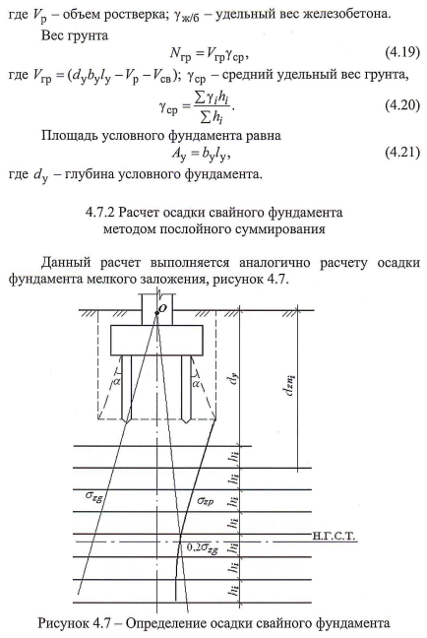
(4.4.21)
)
рисунок 4.4.7.
Рисунок 4.4.7 –
4.4.7.2
)
(4.4.20)
)
(4.4.19)
)

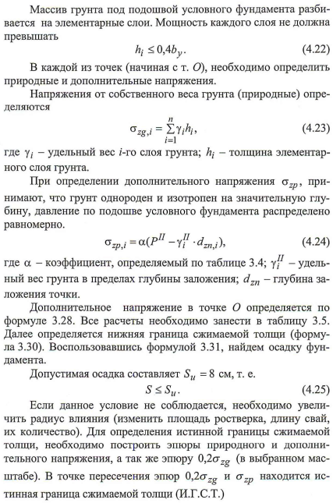
(4.4.22)
)
(4.4.22)
)
(4.4.25)
)
таблицу 4.3.5.
формуле 4.3.28.
(4.4.24)
)
(4.4.23)
)

4.5 Экономическое сравнение вариантов
Выполняется с использованием укрупненных единичных расценок, таблица 4.5.2.
Экономическое сравнение вариантов проводится для того, чтобы определить наиболее экономически выгодный вариант.
Для данного расчета необходимо заполнить таблицу 4.5.1, перечислив все виды работ по устройству фундамента мелкого заложения (ФМЗ) и свайного (СФ) фундамента (одного и того же фундамента).
Таблица 4.5.1
Виды работ
Наименование работ и конструкций | Стоимость на единицу измерения, руб.-коп. | Количество единиц измерения (объем) | Общая стоимость, руб.-коп.
ФМЗ
Итого:
СФ
Итого:
Выбрав наиболее выгодный (с экономической точки зрения) вариант, все остальные фундаменты рассчитываются по данному варианту. Расценки принимаются по таблице 5.2, с учетом поправочного коэффициента, сообщенного преподавателем.
Таблица 4.5.2
Расценки по видам работ.

Наименование работ и конструкций | Стоимость на единицу измерения, руб.-коп.
1 | 2
Земляные работы  I. Разработка грунта под фундаменты:  при глубине выработки до 2 м и ширине траншеи 1 м, м³; при глубине котлована более 2 м на каждые 0,5 м глубины заложения фундаментов стоимость земляных работ увеличивается на 10 % (при уменьшении глубины стоимость соответственно уменьшается);  при ширине котлована более 1 м стоимость земляных работ повышается на 7 %;  при разработке мокрых грунтов вводятся поправочные коэффициенты: | 3-60

Продолжение табл. 4.5.2
1 | 2
а) при объеме мокрого грунта (ниже уровня подземных вод)
б) менее 50 % от общего объема грунта К_{л} = 1,25
в) при объеме мокрого грунта (ниже УПВ) более 59 % от общего объема грунта = 1,4
II. Водоотлив на 1 м³ грунта:
при отношении мокрого грунта (ниже УПВ) к глубине
котлована:
до 0,24 | 0-5
» 0,5 | 0-95
» 0,75 | 1-80
свыше 0,75 | 3-00
III. Крепления: крепление стенок котлована досками:
при глубине выработки до 3 м, м² крепления; | 0-85
при глубине выработки более 3 м, м² крепления; | 0-98
устройство деревянного шпунтового ограждения, м² ограждения | 7-86
УСТРОЙСТВО ФУНДАМЕНТОВ
I. Сборные фундаменты:
фундаменты железобетонные сборные для промышленных зданий, м³ железобетона; | 44-90
трапецеидальные блоки ленточных фундаментов, м³ железобетона; | 46-50
бетонные фундаментные блоки (в том числе стеновые), м³ бетона | 36-00
II. Монолитные фундаменты: фундаменты железобетонные, отдельные (под колонны), м³
железобетона; | 31-00
фундаменты железобетонные, ленточные, м³ железобетона; | 28-30
фундаменты бетонные, отдельные, м³ бетона;  фундаменты бетонные, непрерывные (ленточные), м³ бе- | 28-40
тона; | 26-30
фундаменты и стены подвала бутобетонные, м³ бутобетона | 21-00
фундаменты и стены подвала бутовые, м³ кладки | 20-10
III. Устройство армированных поясов: устройство монолитных железобетонных поясов, м³ же-
лезобетона | 36-20
армированной кладки, т металла | 367-10
IV. Железобетонные сваи: железобетонные до 12 м (с забивкой), м³ бетона | 88-40

Продолжение табл. 4.5.2
1 | 2
железобетонные более 12 м, м³ бетона  железобетонные полые сваи с открытым концом при длине до 8 м (с забивкой):  при диаметре сваи до 660 мм  при диаметре сваи 780 мм  железобетонные полые сваи с закрытым концом (толщина стенок 80 мм, d = 400... 600 м)  устройство набивных бетонных свай | 86-10  88-17  92-97  190-00  185-00
V. Деревянные сваи: при длине до 10 м, м³ сваи при длине более 10 м, м³ сваи | 64-00  62-00
VI. Забивка металлических трубчатых оболочек свай (включая стоимость металла), т металла  Заполнение оболочек металлических трубчатых свай бетоном, м³ бетона | 179-00  36-40
VII. Опускные колодцы:  изготовление железобетонных опускных колодцев  сборных, м³ кладки колодца  монолитных, м³ кладки колодца  устройство опорной подушки, м³  заполнение опускных колодцев песком, м заполнителя  бетонирование верхней плиты опускного колодца, м³ | 64-40  47-00  21-90  8-20  25-90
VIII. Искусственные основания под фундаменты:  песчаные подушки за 1 м³ в деле, м³  щебеночные и гравийные подушки, м³  уплотнение грунта тяжелыми трамбовками  уплотнение слабых грунтов песчаными сваями, м длины  уплотнение лесса грунтовыми сваями, 1 м³ уплотненного массива  силикатизация лессов и мелких песков однорастворным методом 1 м³ закрепленного массива  силикатизация песчаных грунтов при двухрастворном методе, 1 м³ закрепленного массива  закрепление грунта синтетическими смолами, 1 м³ закрепленного массива  термический способ закрепления лессовых грунтов искусственное замораживание грунтов, м³ замороженного грунта | 7-20  11-20  0-45  - 60  - 30  35-00  40-00  50-00  16-00  15-00

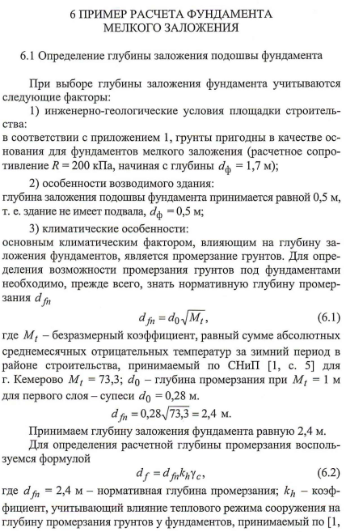
4.6.1
4.6.
(4.6.2)
)
(4.6.1)
)
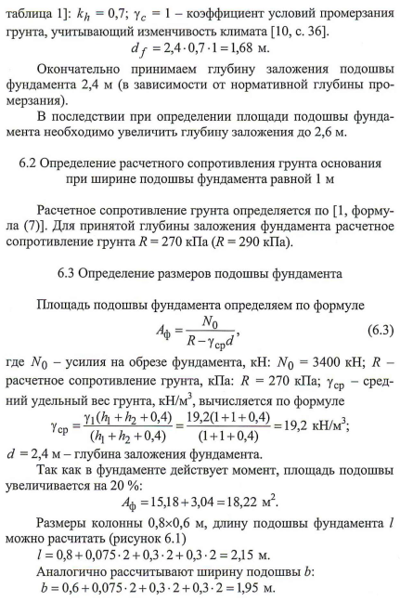
4.6.2
4.6.3
(4.6.3)
)

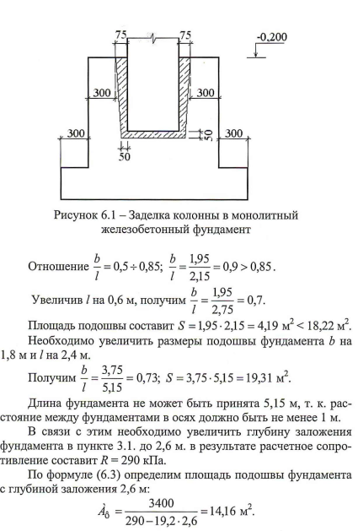
По формуле 4.6.3
Рисунок 4.6.1 -

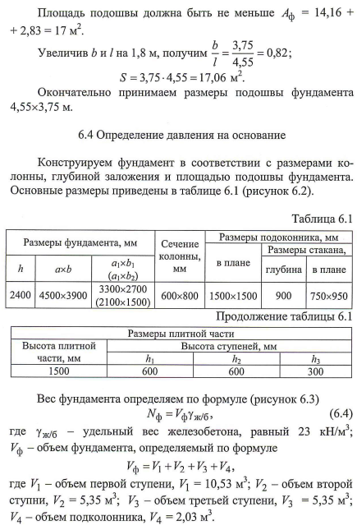
Рисунок 4.6.2 -
Продолжение таблицы 4.6.1
Таблица 4.6.1
4.6.4
)
(4.6.4)
)

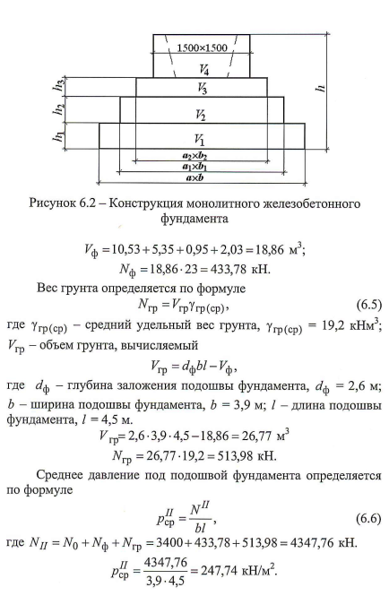
Рисунок 4.6.2 –
(4.6.6)
)
(4.6.5)
)

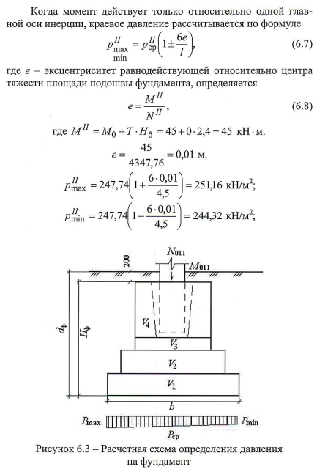
(4.6.7)
)
Рисунок 4.6.3 -
(4.6.8)
)

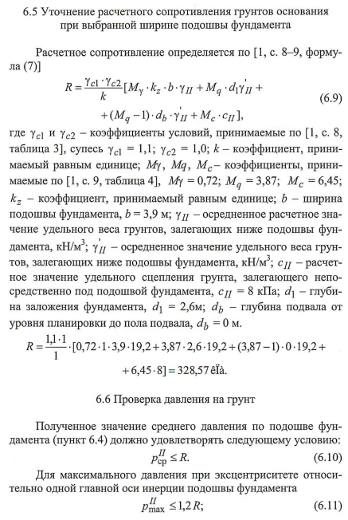
4.6.6
4.6.6.
4.6.5
(4.6.11)
)
(4.6.10)
)
(4.6.9)
)

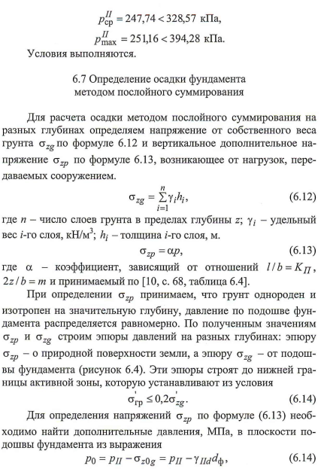
(4.6.15)
)
4.6.7
(4.6.14)
)
(4.6.13)
)
(4.6.12)
)

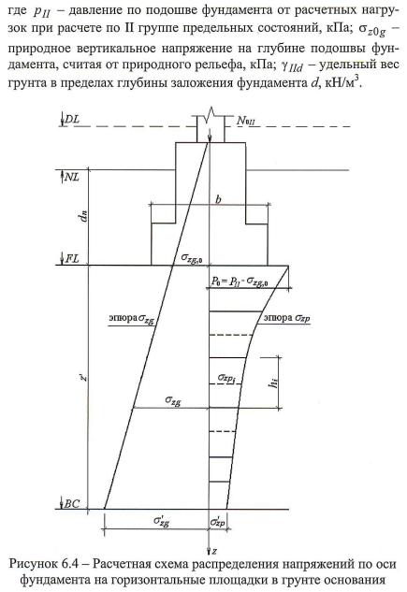
Рисунок 4.6.4 –

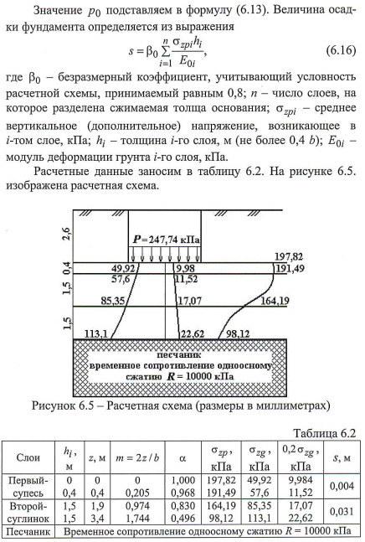
Таблица 4.6.2
Расчетные данные
Рисунок 4.6.5 -яяя
(4.6.16)
)
Рисунок 4.6.4 –
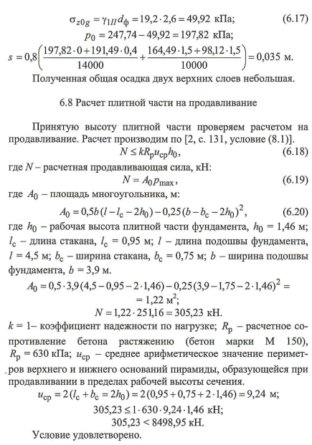
(4.6.19)
)
4.6.8
(4.6.20)
)
(4.6.18)
)
(4.6.17)
)

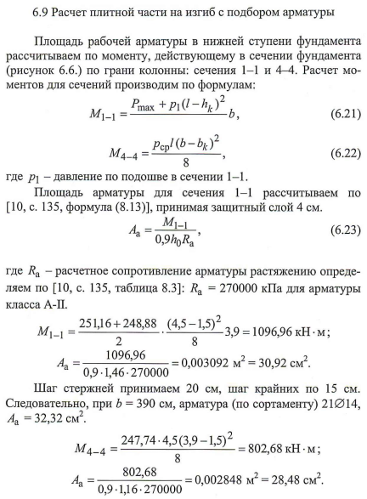
(4.6.23)
)
(4.6.22)
)
принимая защитный слой равным 4 см:
)
4.6.9
(4.6.21)
)

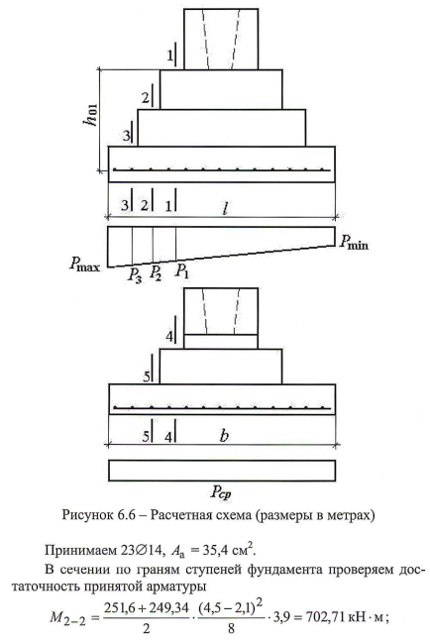
Рисунок 4.6.6 –
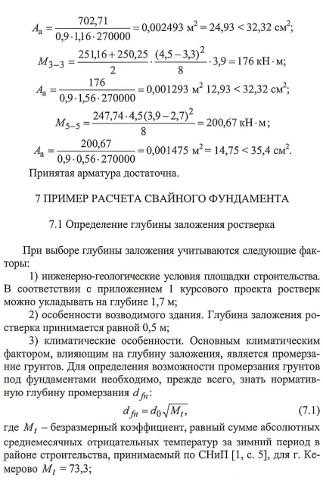
4.7.1
4.7
(4.7.1)
)

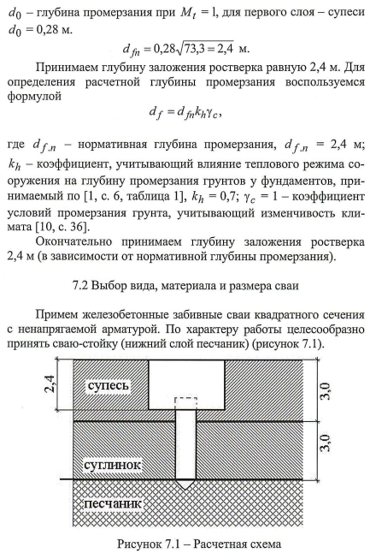
Рисунок 4.7.1 –
4.7.2
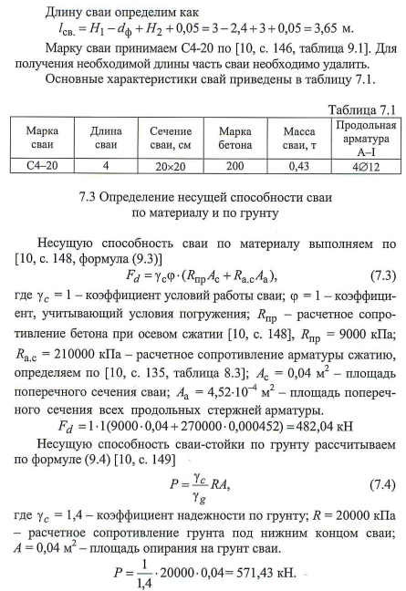
Таблица 4.7.1
Характеристики свай
4.7.3
(4.7.4)
)
(4.7.3)
)

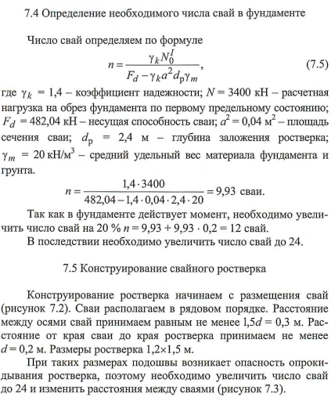
(4.7.5)
)
(рисунок 4.7.2).
(рисунок 4.7.3).
4.7.5
4.7.4

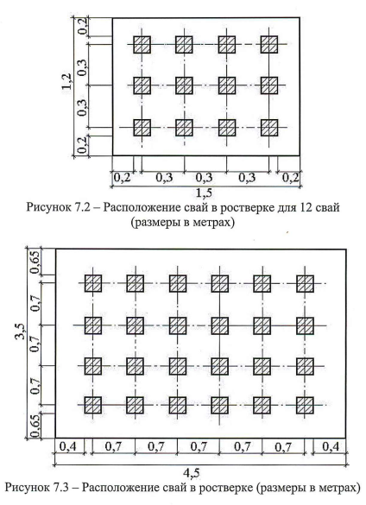
Рисунок 4.7.3 –
Рисунок 4.7.2 –

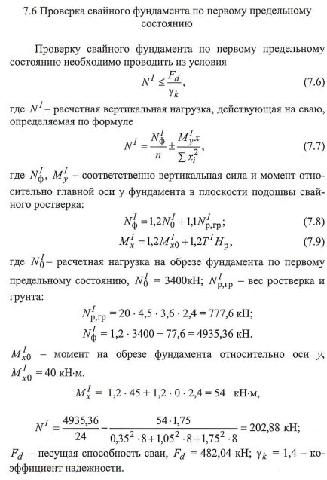
(4.7.9)
)
(4.7.8)
)
4.7.6
(4.7.7)
)
(4.7.6)
)

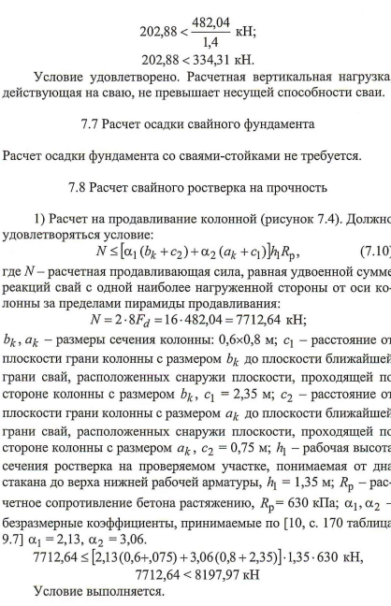
(4.7.10)
)
4.7.8
4.7.7
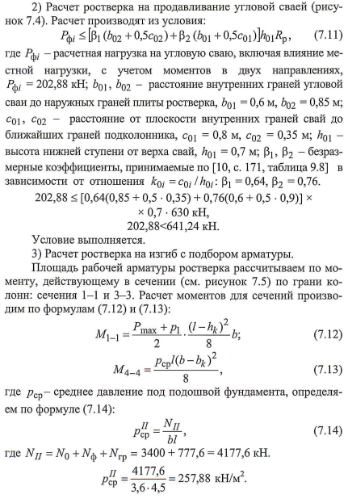
(4.7.13)
)
(4.7.14)
)
(4.7.12)
)
(4.7.11)
)

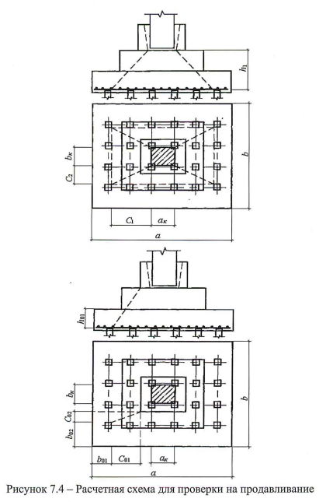
Рисунок 4.7.4 –

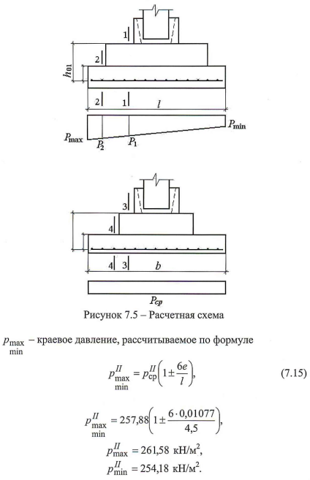
(4.7.15)
)
Рисунок 4.7.5 –
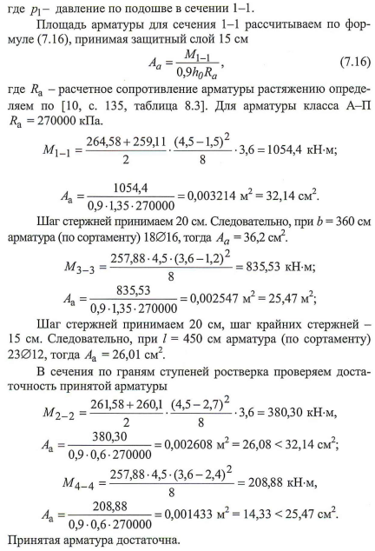
(4.7.1)
)

4.8 РАБОЧАЯ ПРОГРАММА ПО ДИСЦИПЛИНЕ
«ОСНОВАНИЯ И ФУНДАМЕНТЫ»

Для успешного освоения курса необходимо знания по следующим общетехническим и специальным дисциплинам: инженерная геология, сопротивление материалов, теория упругости, строительная механика, строительные конструкции, технология строительного производства, экономика и организация строительства.
Таблица 4.8.1
4.8.1 Содержание дисциплины

№ темы | Содержание дисциплины
1 | 2
1 | Общие принципы проектирования оснований и фундаментов. Исходные данные для проектирования оснований и фундаментов. Сведения о конструктивных особенностях зданий и сооружений. Нагрузки и воздействия. Методы инженерно- геологических исследований. Лабораторные исследования.
2 | Виды деформаций оснований, зданий и сооружений. Выбор оснований и фундаментов. Выбор типа и глубины заложения подошвы фундамента. Проектирование фундаментов по II предельному состоянию. Проверка давлений на подстилающий слой слабого грунта. Расчет фундаментов по I предельному состоянию.
3 | Фундаменты мелкого заложения, возводимые в открытых котлованах. Классификация ФМЗ. Материалы для устройства ФМЗ. Конструктивные особенности. Типы фундаментов мелкого заложения.
4 | Расчет и проектирование свайных фундаментов. Виды свай. Классификация свай по конструктивным особенностям, материалу, способам устройства в грунте погружения в грунт, способу армирования, изготовления. Буронабивные сваи. Область применения буронабивных свай. Виды свайных фундаментов. Типы свайных ростверков.
5 | Последовательность проектирования и расчета свайных фундаментов. Этапы проектирования. Сбор нагрузок. Оценка инженерно - геологических условий. Выбор глубины заложения ростверка. Выбор вида свай. Выбор размеров свай. Расчет свайного фундамента по I предельному состоянию (несущей способности).

Продолжение таблицы 4.8.1
1 | 2
 | Определение несущей способности свай по результатам статических и динамических испытаний. Теоретический метод определения несущей способности свай. Определение количества свай в фундаменте. Конструирование ростверка и его расчет. Проверка свайного фундамента по II предельному состоянию. Определение крена свайного фундамента. Выбор сваебойного оборудования. Определение осадки ленточного свайного фундамента (одно- или двухрядных).
6 | Фундаменты глубокого заложения. Основные типы фундаментов глубокого заложения. Основные схемы разработки и выдачи грунта из колодца. Основы расчета опускных колодцев. Нагрузки, действующие в процессе строительства, в процессе эксплуатации. Проектирование опускных колодцев. Кессоны. Оболочки «Стена в грунте».
7 | Методы искусственного улучшения грунтов основания. Конструктивные методы улучшения оснований. Устройство песчаных подушек. Устройство боковой пригрузки. Устройство шпунтового ограждения. Армирование грунта. Уплотнение грунтов (поверхностное, глубинное). Закрепление грунтов (цементация, силикатизация, электрохимическое закрепление грунтов, термические методы, битумизация и глинизация.
8 | Фундаменты в районах распространения вечномерзлых грунтов. Два принципа использования вечномерзлых грунтов. Возведение зданий на вечномерзлых грунтах. Конструкции и способы устройства фундаментов в условиях вечной мерзлоты. Способы устройства свайных фундаментов. Реконструкция и усиление оснований и фундаментов. Методы усиления оснований и фундаментов.
9 | Фундаменты на лессовых просадочных грунтах. Поверхностное уплотнение тяжелыми трамбовками. Устройство грунтовых подушек. Устройство ж/б свай с прорезкой всей просадочной толщи грунтов. Глубинное уплотнение грунтовыми сваями. Силикатизация. Термическое закрепление лессовых грунтов. Глубинное уплотнение грунтов методом предварительного замачивания. Методы по предотвращению возможности замачивания основания. Меры по уменьшению чувствительности здания к неравномерным осадкам.

- ПОРЯДОК ЗАЩИТЫ КУРСОВОЙ РАБОТЫ
Завершающим этапом выполнения обучающимся курсовой работы является ее рецензирование (Приложение 4) и защита.
Защита курсовой работы проводится в соответствии с расписанием. Результат защиты курсовой работы обучающегося оценивается по традиционной 5-ти балльной системе в соответствии с «Положением о текущем контроле успеваемости и промежуточной аттестации обучающихся, осваивающих образовательные программы высшего образования в Образовательной автономной некоммерческой организации высшего образования «Московский технологический институт» (ОАНО ВО «МосТех»)». Оценка за выполнение курсовой работы учитывает, как уровень качества подготовки обучающимся самой курсовой работы, так и уровень качества ее защиты:
- оценку «отлично» получают работы, в которых содержаться элементы научного творчества, делаются самостоятельные выводы, дается аргументированная критика и самостоятельный анализ фактического материала на основе глубоких знаний литературы по данной теме;
- оценка «хорошо» ставится тогда, когда в работе, выполненной на достаточном теоретическом уровне, полно и всесторонне освещаются вопросы темы, но нет должной степени творчества;
- оценку «удовлетворительно» имеют работы, в которых правильно освещены основные вопросы темы, но не проявилось умение логически стройного их изложения, самостоятельного анализа источников, содержаться отдельные ошибочные положения;
- оценку «неудовлетворительно» обучающиеся получают в случае, когда не могут ответить на замечания руководителя, не владеют материалом работы, не в состоянии дать объяснения выводам и теоретическим положениям данной проблемы.
Обучающийся в течении 5 минут представляет доклад по теме курсовой работы и отвечает на вопросы руководителя. Обучающийся должен: логично построить сообщение о выполненной работе, обосновать выводы и предложения: показать понимание теоретических положений, на основе которых выполнена работа, показать самостоятельность выполнения работы, дать правильные ответы на вопросы.
Работа, высылаемая научному руководителю на проверку по электронной почте, должна быть оформлена в соответствии с методическими рекомендациями, содержать заполненные бланки титульного листа и рецензии со сканами подписи обучающегося. Все документы заполняются и высылаются научному руководителю в формате WORD (файлы doc и docx) и pdf, чертежи в формате dwg и pdf .
Оценка за курсовую работу выставляется руководителем по результатам защиты в зачетно-экзаменационную ведомость и зачетную книжку обучающегося (неудовлетворительная оценка – только в ведомость).
Обучающийся, не представивший в установленный срок курсовую работу или не защитивший ее по неуважительной причине, считается имеющим академическую задолженность.
Обучающийся, не защитивший курсовую работу в установленный срок, должен подготовить и защитить курсовую работу в соответствии с процедурой ликвидации академических задолженностей, установленной в «Положении о текущем контроле успеваемости и промежуточной аттестации обучающихся, осваивающих образовательные программы высшего образования в Образовательной автономной некоммерческой организации высшего образования «Московский технологический институт» (ОАНО ВО «МосТех»)».

СПИСОК ИСПОЛЬЗОВАННЫХ ИСТОЧНИКОВ
- СП 22.13330.2016 Основания зданий и сооружений. Актуализированная редакция СНиП 2.02.01-83* (с Изменениями N 1, 2, 3). (утв. Приказом Министерства строительства и жилищно-коммунального хозяйства Российской Федерации от 16 декабря 2016 г. N 970/пр и введен в действие с 17 июня 2017 г.)
- Догадайло, А. И. Механика грунтов. Основания и фундаменты : учебное пособие / А. И. Догадайло, В. А. Догадайло. — Москва : Юриспруденция, 2012. – 191 c. – ISBN 978-5-9516-0476-7. – Текст : электронный // Электронно-библиотечная система IPR BOOKS : [сайт]. – URL: http://www.iprbookshop.ru
- Строительство, реконструкция, капитальный ремонт объектов капитального строительства. Нормативные документы на строительные конструкции и изделия. Основания и фундаменты зданий и сооружений : сборник нормативных актов и документов / составители Ю. В. Хлистун. — Саратов : Ай Пи Эр Медиа, 2015. – 822 c. – ISBN 978-5-905916-36-6. – Текст : электронный // Электронно-библиотечная система IPR BOOKS : [сайт]. — URL: http://www.iprbookshop.ru
- ГОСТ 25100-2011 Грунты. Классификация (с Поправками) (утв. Приказом Федерального агентства по техническому регулированию и метрологии от 12 июля 2012 г. N 190-ст.
- Черныш, А. С. Расчет оснований и фундаментов : учебное пособие / А. С. Черныш, Т. Г. Калачук, Г. В. Куликов. – Белгород : Белгородский государственный технологический университет им. В.Г. Шухова, ЭБС АСВ, 2014. – 83 c. – ISBN 2227-8397. – Текст : электронный // Электронно-библиотечная система IPR BOOKS : [сайт]. – URL: http://www.iprbookshop.ru.
- Пособие по проектированию оснований зданий и сооружений [Текст] / Госстрой СССР. – Москва : Стройиздат, 1986 – 186 с.
- Букша, В. В. Расчет и проектирование оснований и фундаментов промышленных зданий : учебное пособие / В. В. Букша, Л. Н. Аверьянова, Н. Ф. Пыхтеева. – Екатеринбург : Уральский федеральный университет, ЭБС АСВ, 2014. – 112 c. – ISBN 978-5-7996-1182-8. – Текст : электронный // Электронно-библиотечная система IPR BOOKS : [сайт]. – URL: http://www.iprbookshop.ru.
- Мангушев, Р. А. Механика грунтов. Решение практических задач : учебное пособие / Р. А. Мангушев, Р. А. Усманов. – Санкт-Петербург : Санкт-Петербургский государственный архитектурно-строительный университет, ЭБС АСВ, 2012. – 111 c. – ISBN 978-5-9227-0409-6. – Текст : электронный // Электронно-библиотечная система IPR BOOKS : [сайт]. — URL: http://www.iprbookshop.ru.
- Мангушев, Р. А. Геотехнические методы подготовки строительных площадок : учебное пособие / Р. А. Мангушев, Р. А. Усманов. – Санкт-Петербург : Санкт-Петербургский государственный архитектурно-строительный университет, ЭБС АСВ, 2012. – 56 c. – ISBN 978-5-9227-0395-2. – Текст : электронный // Электронно-библиотечная система IPR BOOKS : [сайт]. – URL: http://www.iprbookshop.ru
- Антонов, В. М. Фундаменты мелкого заложения (примеры расчёта и конструирования) : учебное пособие / В. М. Антонов. – Тамбов : Тамбовский государственный технический университет, ЭБС АСВ, 2017. – 79 c. – ISBN 978-5-8265-1799-4. – Текст : электронный // Электронно-библиотечная система IPR BOOKS : [сайт]. – URL: http://www.iprbookshop.ru

Приложение 1

Образовательная автономная некоммерческая организация
высшего образования

«МОСКОВСКИЙ ТЕХНОЛОГИЧЕСКИЙ ИНСТИТУТ»
Факультет «Строительства и техносферной безопасности»
Направление подготовки 08.03.01 «Строительство»

Курсовая работа

По дисциплине:

На тему:
(тема работы)

Обучающийся группы _______

ФИО______________________

___________________________

Москва, 202_ г.

Приложение 2

Образовательная автономная некоммерческая организация высшего образования

«МОСКОВСКИЙ ТЕХНОЛОГИЧЕСКИЙ ИНСТИТУТ»
Декану факультета
Строительства и техносферной безопасности
Котляревскому Александру Александровичу
от обучающегося _____________курса
направление подготовки 08.03.01. Строительство
форма обучения ___________
Фамилия_________________________________
Имя_________________________________
Отчество_________________________________

ЗАЯВЛЕНИЕ

Прошу утвердить мне тему курсовой работы:
«__________________________________________________________________________________________________________________________________________________________________________________________________________________________________________________________________________________________________________________»,
по дисциплине «Основания и фундаменты»
«____» _______________202_г.
_________________________
(подпись обучающегося)
согласованО:
Декан факультета
Строительства и техносферной безопасности

А. А. Котляревский ____________________
(ФИО)
«______» ________________ 202__г.

Приложение 3
Требования к оформлению курсовой работы
1. Курсовая работа оформляется в соответствии с ГОСТ Р 7.0.100-2018 Система стандартов по информации, библиотечному и издательскому делу (СИБИД). Библиографическая запись. Библиографическое описание. Общие требования и правила составления (с Поправкой).
2. Курсовая работа должна быть выполнена с использованием компьютера на одной стороне листа белой бумаги формата А4 через полтора интервала. Цвет шрифта должен быть черным, шрифт Times New Roman, размер 14, полужирный шрифт в основном тексте не применяется.
3. Текст курсовой работы следует печатать, соблюдая следующие размеры полей: правое – 10 мм, верхнее и нижнее 20 мм, левое – 30 мм.
4. «ВВЕДЕНИЕ», «ЗАКЛЮЧЕНИЕ», «СПИСОК ИСПОЛЬЗОВАННЫХ ИСТОЧНИКОВ», «ПРИЛОЖЕНИЕ» служат заголовками структурных элементов курсовой работы. Заголовки структурных элементов следует располагать в середине строки без точки в конце и печатать прописными буквами, не подчеркивая.
5. Главы должны быть пронумерованы (Глава 1, 2) арабскими цифрами в пределах всей курсовой работы и записываться посередине страницы. После номера главы ставится точка и пишется название главы. «ВВЕДЕНИЕ», «ЗАКЛЮЧЕНИЕ» не нумеруются как главы.
6. Параграфы следует нумеровать арабскими цифрами в пределах каждой главы. Номер параграфа должен состоять из номера главы и номера параграфа, разделенных точкой (например: 1.1, 2.3, и т.д.). Заголовки параграфов печатаются строчными буквами (кроме первой прописной).
7. Графики, схемы, диаграммы располагаются в курсовой работе непосредственно после текста, имеющего на них ссылку выравнивание по центру страницы). Название графиков, схем, диаграмм помещается под ними, пишется без кавычек и содержит слово Рисунок без кавычек и указание на порядковый номер рисунка, без знака № и располагается по центру. Например:
Рисунок 1 – Название рисунка.
8. Таблицы располагаются в курсовой работе непосредственно после текста, имеющего на них ссылку. Таблицы нумеруются арабскими цифрами сквозной нумерацией в пределах всей работы. Слово «Таблица» и ее порядковый номер (без знака №) пишется сверху самой таблицы в правой стороне.
9. Приложения располагаются после списка использованных источников. Каждое приложение следует начинать с новой страницы с указанием в центре верхней части страницы слова «ПРИЛОЖЕНИЕ». Приложение должно иметь заголовок, который записывают с прописной буквы, полужирным шрифтом, отдельной строкой по центру без точки в конце. В тексте работы на все приложения должны быть даны ссылки. Приложения располагают в порядке ссылок на них в тексте. Страницы приложений не нумеруются.
Приложения обозначают арабскими цифрами, начиная с 1. После слова «Приложение» следует цифра, обозначающая его последовательность.
Если в отчете одно приложение, оно обозначается «Приложение 1». Страницы курсовой работы следует нумеровать арабскими цифрами, соблюдая сквозную нумерацию по всему тексту. Номер страницы проставляется в центре нижней части листа без точки. Титульный лист включается в общую нумерацию страниц работы. Номера страницы на титульном листе не проставляются.
- Каждую главу работы следует начинать с новой страницы, параграфы на составные части не подразделяются. Приложения не входят в установленный объем курсовой работы.
- Курсовая работа с необходимым расчетно-графическим материалом, должны быть подгружены в Личный кабинет обучающегося в раздел портфолио.
- Работа, высылаемая научному руководителю на проверку по электронной почте, должна быть оформлена в соответствии с методическими рекомендациями, содержать заполненные бланки титульного листа и рецензии со сканами подписи обучающегося. Все документы заполняются и высылаются научному руководителю в формате WORD ( doc и docx) и pdf, чертежи в формате dwg и pdf.

Приложение 4
Образовательная автономная некоммерческая организация
высшего образования

«МОСКОВСКИЙ ТЕХНОЛОГИЧЕСКИЙ ИНСТИТУТ»

Факультет «Строительства и техносферной безопасности»

РЕЦЕНЗИЯ
на курсовую работу ФИО (обучающегося)
тема______________________________________________________________

Курсовая работа выполнена обучающимся (нужное отметить √):
- выполнена;
- выполнена не в полном объеме;
- не выполнена.

Обучающийся владеет материалом курсовой работы (нужное отметить √):
- умело анализирует имеющийся материал;
- анализирует имеющийся материал;
- недостаточно четко и правильно анализирует имеющийся материал;
- неправильно анализирует имеющийся материал.

Задачи, поставленные в курсовой работе, обучающимся (нужное отметить √):
- решены в полном объеме;
- решены в полном объеме, но не полностью раскрыты;
- решены частично, нет четкого обоснования и детализации;
- не решены.

Ответы на вопросы по курсовой работе, обучающийся (нужное отметить √):
- дает аргументированные ответы на вопросы;
- дает ответы на вопросы по существу;
- дает ответы на вопросы не по существу;
- не может ответить на вопросы.

Оформление обучающимся курсовой работы (нужное отметить √):
- курсовая работа оформлена правильно;
- курсовая работа оформлена с незначительными недостатками;
- курсовая работа оформлена с недостатками;
- курсовая работа оформлена неверно.
Обучающийся по итогам защиты курсовой работы заслуживает оценку «____________________________».
Руководитель
подпись руководителя |  | И.О. Фамилия
«__» _________ 202_ г.

Приложение 5
УКАЗАНИЯ ПО ВЫБОРУ ЗАДАНИЯ НА КУРСОВОЙ ПРОЕКТ
ОБЩИЕ ТРЕБОВАНИЯ
Курсовая работа на тему «Проектирование фундамента» выполняется в обязательном порядке в объеме изучения дисциплины «Основания и фундаменты». Работа состоит из пояснительной записки и 2х чертежей. Пояснительная записка должна включать титульный лист с данными ВУЗа, Ф.И.О. студента, направление и профиля обучения, группы, года, названием дисциплины и самой курсовой работы.
Технико-экономическое сравнение вариантов производится студентом по желанию, с использование или любых местных расценок и норм.
Сравнение же вариантов в работе производить только по объемам материалов – бетона фундамента (свай и ростверка) и объемов земляных работ (разработка грунта и обратная засыпка котлована или траншей). При этом объем обратной засыпки равен разнице между физическими объемами котлована и железобетонных конструкций (табл. 2.10).
Чертежи выполняются и отправляются вместе с пояснительной запиской в электронном виде.
Студенты выполняют 2 чертежа, в соответствии с Методическими указаниями. Чертежи разрабатываются любым способом, но присылаются в форматах Microsoft Office (bmp, jpg, rtf, doc, excel) или dwg (Autodesk).
Оценку жесткости сооружения производить не требуется.
При определении климатических параметров для расчета глубины промерзания, район проектирования может выбираться студентами по региону, в котором они проживают.
В том случае, если в каком-либо из вариантов заданий не хватает исходных данных, студент может принять их из другого варианта, отразив это в пояснительной записке. Для возможности проверки работы преподавателем, в пояснительной записке обязательно указывается № договора.

1. ЗАДАНИЕ НА КУРСОВОЙ ПРОЕКТ
  - Курсовое проектирование включает следующие этапы:
- Оценка инженерно-геологических условий и свойств грунтов с определением расчетного сопротивления грунтов основания.
- Оценка характера нагрузок и конструктивных особенностей здания, сооружения.
- Разработка вариантов для наиболее нагруженного и чаще встречаемого фундамента. При разработке:
а) предложить и обосновать не менее трёх вариантов устройства оснований и фундаментов;
б) рассчитать один наиболее нагруженный и типичный фундамент здания в двух вариантах (фундамент на естественном основании и свайный фундамент). На данной стадии проектирования допускается проводить расчёты лишь на вертикальные нагрузки.
в) сравнить эти два варианта по объемам работ и выбрать основной вариант.
- Расчет по выбранному варианту фундаментов, помеченных номерами на плане здания. На данной стадии проектирования расчёты фундаментов производятся на все виды действующих нагрузок.
- Расчет относительных осадок (не менее двух, рядом расположенных фундаментов) и сравнение их с предельными величинами осадок по СП.
- Краткие указания по производству работ и рекомендуемые меры по сохранению грунта в основании. Выполнение пояснительной записки и чертежа фундаментов здания.
  - Последовательность выполнения курсового проекта
а) По шифру принимается схема сооружения и геологические условия
б) Устанавливаются нагрузки и характеристики грунтов
в) Производится выбор типов фундаментов и анализ геологических условий
г) Производится расчет фундамента мелкого заложения:
- глубина заложения, с учетом сезонного промерзания
- расчетное сопротивление грунта основания
- размеры подошвы фундамента
- определение давления на грунт под подошвой, после уточнения размеров
- расчет основания по деформациям, по несущей способности, на прочность
- расчет арматуры
д) Производится расчет свайного фундамента:
- расчет глубины заложения ростверка
- выбор свай и определение несущей способности по материалу и по грунту
- расчет количества свай и расчет ростверка
- проверка свайного основания по 2м предельным состояниям
- определение давления по подошве фундамента
- расчет осадки
- расчет объемов работ по 2м вариантам фундамента (таблица 1.1).
При расчете объемов работ определяется геометрический объем фундамента (ростверка), общий объем всех свай.
Объем одного котлована под фундамент рассчитывается как объем усеченной пирамиды на рисунке 1.1.
Таблица 1.1
Сравнение вариантов
Наименование работ и материалов | измеритель объема | объем на 1 сборный фундамент | объем на 1 ленточный фундамент | общий объем
 |  |  |  | ф-т мелкого заложения | свайный ф-т
Монолитный бетон | м³
Сборный железобетон | м³
Разработка котлована | м³
Обратная засыпка котлована | м³

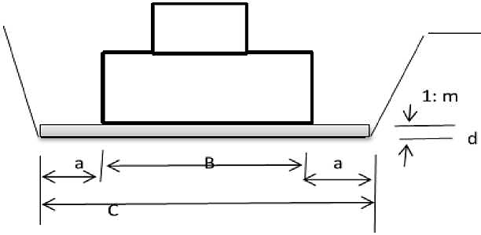

Рисунок 1.1 – Схема к расчету объема земляных работ

где В – ширина подошвы фундамента по одной оси;
В' – ширина подошвы фундамента по перпендикулярной оси;
а – минимальное расстояние до нижней бровки откоса для возможности прохода монтажников + 0,5 м;
d – толщина «подушки» (песчаная и щебеночная подготовка под фундамент, общей толщиной принять 0,3 м;
С – ширина раскрытия котлована по низу;
1:m – крутизна откоса, где m – заложение откоса (длина горизонтальной проекции на каждый метр глубины) принимается по СНиП. В курсовой можно принять для песчаных и супесчаных грунтов m=1, т.е. L= 45°, для глин и суглинков m =0,5.

2. ВЫБОР ВАРИАНТА ЗАДАНИЯ НА КУРСОВОЙ ПРОЕКТ
Шифр задания состоит из двух цифр, это последние цифры номера договора без слэша и года приема.
Например – например, у студента Иванова А.А. договор под номером 1110052/20. Шифр задания Иванова А.А. – 52.
Выбор варианта рассмотрим на примере студента Иванова по таблице 2.1.
Схема сооружения принимается по 1 и 2 столбцам таблицы 2.1. Первая цифре шифра у студента Иванова 5 – следовательно, схема сооружения показана на рис. 2.5 – Ремонтный цех.
Геолого-литологический разрез находим по 5 и 6 столбцам таблицы 2.1. Последняя цифра шифра студента Иванова 2, следовательно, геолого-литологический разрез он должен выбрать по рис. 2.12.
На представленных геологических разрезах цифрами обозначены номера грунтов, характеристики которых выбираются из таблицы 2.2. Цифры на геологических разрезах без скобочек соответствуют нечётной последней цифре шифра. Цифры в скобках соответствуют чётной последней цифре шифра.
Размер сооружения и нагрузки принимаются по таблице 2.3. Если последняя цифра шифра у студента Иванова 2 – чётная, следовательно, в таблице 2.3 находим Ремонтный цех и выбираем данные в строке Четный. Если последняя цифра шифра у студента нечетная, следовательно, в таблице 2.3. для соответствующего сооружения выбираем данные в строке Нечетный.
Таблица 2.1
Выбор варианта.
Варианты задания |  |  |  | Геолого-литологический разрез  Выбор по рис. 2.11 - 2.15
Схема сооружения по первой цифре  шифра.  (Иванов – 5) | Размер сооружения и нагрузки  выбираем из Таблицы 2.3. |  |  | Последняя цифра шифра  (Иванов – 2) | № варианта разреза
Схема сооружения по первой цифре  шифра.  (Иванов – 5) | Схема сооружения | Вариант (столбец 2) по последней цифре шифра |  | Последняя цифра шифра  (Иванов – 2) | № варианта разреза
Схема сооружения по первой цифре  шифра.  (Иванов – 5) | Схема сооружения | 0,2,4,6,8 | 1,3,5,7,9 | Последняя цифра шифра  (Иванов – 2) | № варианта разреза
0 | Рис. 2.10 | Четный | Нечетный | 0 | Рис. 2.15
1 | Рис. 2.1 | Четный | Нечетный | 1 | Рис. 2.11
2 | Рис. 2.2 | Четный | Нечетный | 2 | Рис. 2.12
3 | Рис. 2.3 | Четный | Нечетный | 3 | Рис. 2.13
4 | Рис. 2.4 | Четный | Нечетный | 4 | Рис. 2.14
5 | Рис. 2.5 | Четный | Нечетный | 5 | Рис. 2.15
6 | Рис. 2.6 | Четный | Нечетный | 6 | Рис. 2.11
7 | Рис. 2.7 | Четный | Нечетный | 7 | Рис. 2.12
8 | Рис. 2.8 | Четный | Нечетный | 8 | Рис. 2.13
9 | Рис. 2.9 | Четный | Нечетный | 9 | Рис. 2.14

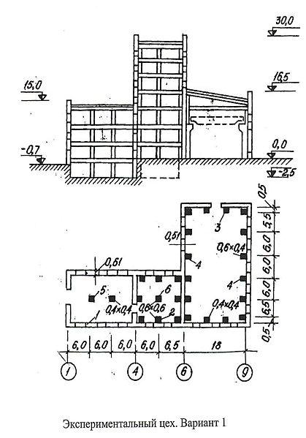

Рисунок 2.1 – Экспериментальный цех. Вариант 1

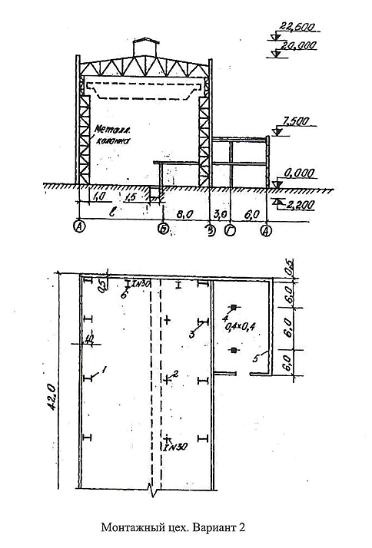

Рисунок 2.2 – Монтажный цех. Вариант 2

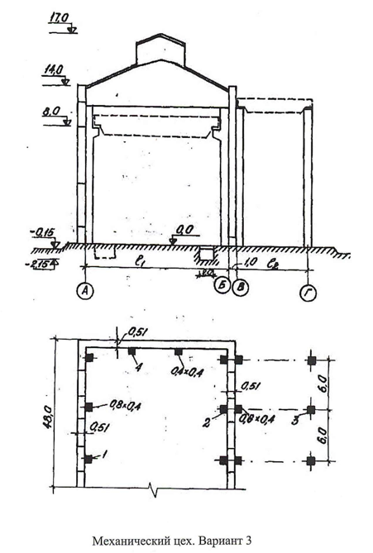

Рисунок 2.3 – Механический цех. Вариант 3

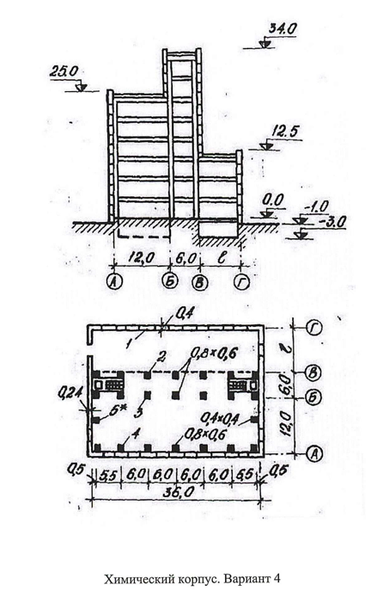

Рисунок 2.4 – Химический корпус. Вариант 4

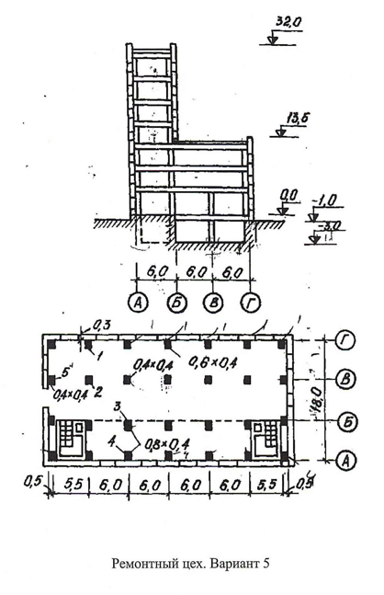

Рисунок 2.5 – Ремонтный цех. Вариант 5

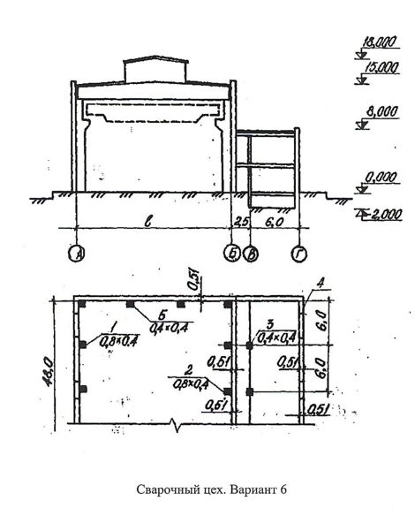

Рисунок 2.6 – Сварочный цех. Вариант 6

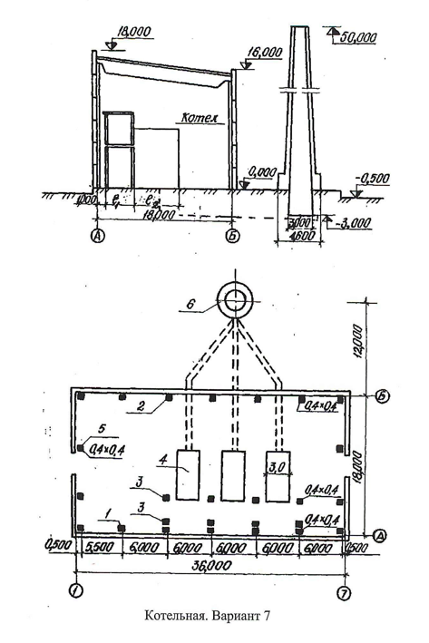

Рисунок 2.7 – Котельная. Вариант 7

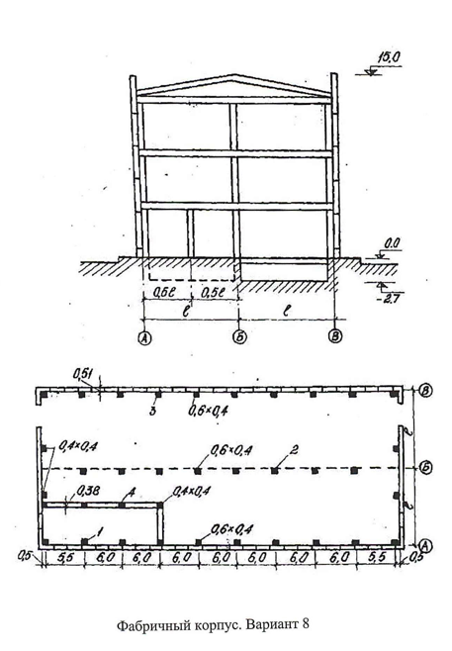

Рисунок 2.8 – Фабричный корпус. Вариант 8

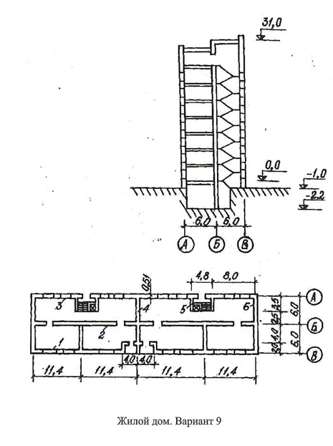

Рисунок 2.9 – Жилой дом. Вариант 9

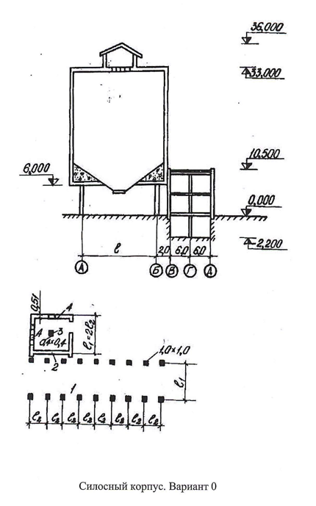

Рисунок 2.10 – Силосный корпус. Вариант 0

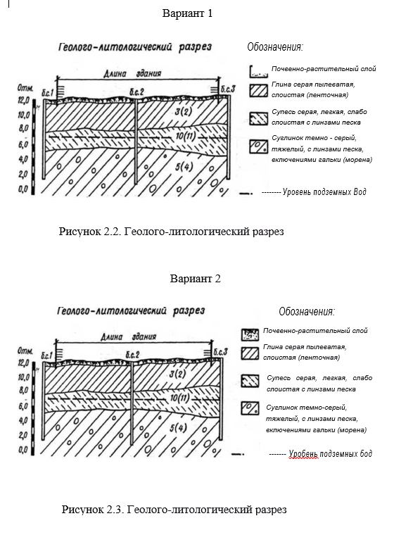
Рисунок 2.12 – Геолого-литологический разрез
Рисунок 2.11 – Геолого-литологический разрез
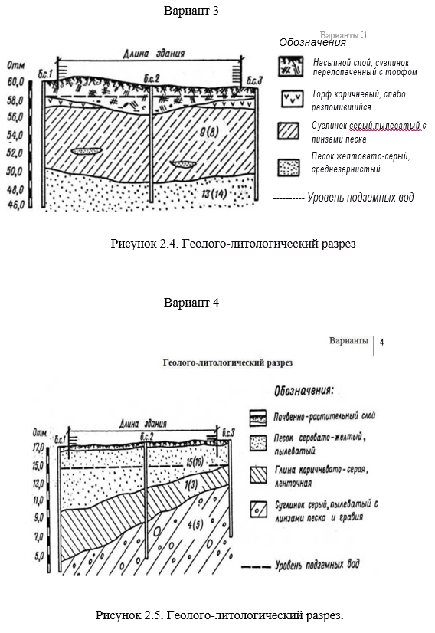
Рисунок 2.13 – Геолого-литологический разрез
Рисунок 2.14 – Геолого-литологический разрез

Вариант 5

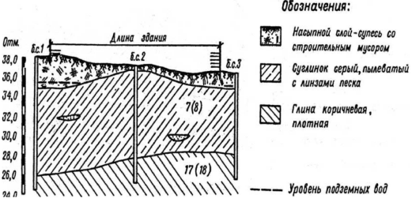

Рисунок 2.15 – Геолого-литологический разрез

В таблице 2.2 представлены исходные данные для оценки строительных свойств грунтов. Рассмотрим, как проводится выбор исходных данных на примере студента Иванова А.А., номер договора которого 1110052/20. Соответственно шифр задания Иванова А.А. – 52. Согласно таблице 2.1 геолого-литологический разрез представлен на рисунке 2.12.
На рисунке цифрами обозначены номера грунтов (столбец 1 в таблице 2.2). Цифры на геологических разрезах без скобок соответствуют нечётной последней цифре шифра. Цифры в скобках соответствуют чётной последней цифре шифра.
На рисунке 2.12 глина имеет обозначение 3(2), супесь – 10(11), а суглинок – 5(4). Так как последняя цифра шифра четная, значит выбирается номер грунта, обозначенный цифрой в скобках.
Следовательно, из таблицы 2.2 характеристики глины выбираем для 2 номера грунта, супеси – для 11 номера грунта и суглинка – для 4 номера грунта.

Таблица 2.2
Расчетные характеристики физико-механических свойств грунтов
Номер грунта | Наименование грунта | Для расчета по деформациям |  |  | Удельный вес части грунта γ_{s}, КН/м³ | Влажность ω_{L} | Модуль деформации Е, мПа | Влажность на границе текучести | Влажность на границе раскатывания | Коэффициент пористости е | Показатель текучести J_{L} | Степень влажности Sr
Номер грунта | Наименование грунта | Удельный вес грунта γ_{п}, КН/м³ | Угол внутреннего трения φ_{п}, град | Сцепление, С_{п}
1 | 2 | 3 | 4 | 5 | 6 | 7 | 8 | 9 | 10 | 11 | 12 | 13
1 | Глина | 18,2 | 20 | 30 | 26,9 | 0,39 | 7,5 | 0,50 | 0,28 | 1,05 | 0,55 | 1,00
2 | Глина | 18,2 | 20 | 18 | 27,1 | 0,40 | 3,5 | 0,46 | 0,31 | 1,08 | 0,50 | 1,00
3 | Глина | 18,1 | 22 | 14 | 26,9 | 0,39 | 7,4 | 0,46 | 0,20 | 1,06 | 0,60 | 0,99
4 | Суглинок | 21,5 | 26 | 40 | 26,5 | 0,15 | 18 | 0,24 | 0,11 | 0,42 | 0,31 | 0,95
5 | Суглинок | 19,0 | 26 | 28 | 26,6 | 0,31 | 12 | 0,41 | 0,27 | 0,83 | 0,29 | 0,99
6 | Суглинок | 18,2 | 22 | 20 | 26,7 | 0,31 | 9 | 0,39 | 0,26 | 0,87 | 0,38 | 0,69
7 | Суглинок | 18,5 | 22 | 18 | 26,8 | 0,31 | 10 | 0,36 | 0,24 | 0,90 | 0,51 | 0,92
8 | Суглинок | 18,0 | 20 | 18 | 26,8 | 0,32 | 8 | 0,37 | 0,23 | 0,97 | 0,55 | 0,88
9 | Суглинок | 17,8 | 20 | 15 | 26,9 | 0,41 | 7 | 0,45 | 0,27 | 1,13 | 0,60 | 0,78
10 | Супесь | 20,5 | 22 | 10 | 26,6 | 0,18 | 18 | 0,21 | 0,15 | 0,53 | 0,50 | 0,90
11 | Супесь | 19,2 | 24 | 8 | 26,5 | 0,30 | 14 | 0,33 | 0,31 | 0,69 | 0,55 | 1,00
12 | Супесь | 18,3 | 26 | 5 | 26,4 | 0,35 | 8 | 0,37 | – | 0,86 | 0,60 | 0,97
13 | Песок средней крупности | 19,2 | 36 | – | 26,5 | 0,18 | 31 | – | – | 0,63 | – | 0,76
14 | Песок средней крупности | 20,1 | 40 | – | 26,4 | 0,22 | 41 | – | – | 0,61 | – | 0,95
15 | Песок пылеватый | 19,0 | 34 | – | 26,5 | 0,25 | 17 | – | – | 0,70 | – | 0,97
16 | Песок пылеватый | 19,0 | 30 | – | 26,8 | 0,26 | 11 | – | – | 0,76 | – | 1,00
17 | Глина | 20,0 | 22 | 50 | 27,2 | 0,29 | 21 | 0,58 | 0,30 | 0,81 | 0,10 | 0,98
18 | Глина | 19,5 | 20 | 40 | 27,1 | 0,30 | 18 | 0,56 | 0,28 | 0,82 | 0,11 | 0,99
Для расчетов по несущей способности (по первой группе предельных состояний) некоторые показатели свойств нужно вычислить по формулам:
γ_{I} =γ_{п}/1,1; φ_{I}=φ_{п}/1,1; С =Сп/1,5
В таблице 2.3 представлены исходные данные расчетных усилий для расчета по деформациям. Рассмотрим, как проводится выбор исходных данных на примере студента Иванова А.А., номер договора которого 1110052/20. Соответственно шифр задания Иванова А.А. – 52. Согласно таблице 2.1 схема сооружения представлена на рисунке 2.5 – ремонтный цех.
На рисунке помимо схемы представлен план здания, где номерами указаны варианты фундаментов (столбец 3 в таблице 2.3) в зависимости от их расположения в плане. На рисунке 2.5 указано 5 номеров позиций фундамента. Все размеры пролетов указаны на рисунке. Так как последняя цифра шифра четная, значит выбираются исходные данные расчетных нагрузок (вертикальной F⁰v_{II}, горизонтальной F⁰_{hII} и момента М_{II}) в соответствующих строках.
Таблица 2.3
Усилия на обрезе фундамента от расчетных нагрузок
Номер схемы и наименование сооружения | Вариант | № фундамента | 1-е сочетание |  |  | 2-е сочетание
Номер схемы и наименование сооружения | Вариант | № фундамента | вертикальная нагрузка F⁰v_{II},  кН | момент М_{II}, кНм | горизонтальная нагрузка F⁰_{hII}, кН | вертикальная нагрузка F⁰v_{II},  кН | момент М_{II}, кНм | горизонтальная нагрузка F⁰h_{II}, кН
1 | 2 | 3 | 4 | 5 | 6 | 7 | 8 | 9
Схема 1.  Экспериментальный цех | Четный  L =12 м | 1 | 175 | – | – | 225 | – | –
Схема 1.  Экспериментальный цех | Четный  L =12 м | 2 | 1710 | –50 | –10 | 2160 | – 62 | –12
Схема 1.  Экспериментальный цех | Четный  L =12 м | 3 | 510 | 250 | 5 | 620 | 360 | 7
Схема 1.  Экспериментальный цех | Четный  L =12 м | 4 | 1160 | 200 | 15 | 1250 | 280 | 18
Схема 1.  Экспериментальный цех | Четный  L =12 м | 5 | 785 | – | – | 1025 | – | –
Схема 1.  Экспериментальный цех | Четный  L =12 м | 6 | 1910 | – | – | 1790 | – | –
Схема 1.  Экспериментальный цех | Нечетный, L =18 м, подвал  в осях 4-6 | 1 | 215 | – | – | 265 | – | –
Схема 1.  Экспериментальный цех | Нечетный, L =18 м, подвал  в осях 4-6 | 2 | 1860 | – | – | 1910 | – | –
Схема 1.  Экспериментальный цех | Нечетный, L =18 м, подвал  в осях 4-6 | 3 | 590 | 200 | –10 | 450 | 230 | –12
Схема 1.  Экспериментальный цех | Нечетный, L =18 м, подвал  в осях 4-6 | 4 | 810 | 240 | 10 | 910 | 180 | 12
Схема 1.  Экспериментальный цех | Нечетный, L =18 м, подвал  в осях 4-6 | 5 | 870 | – | – | 1010 | – | –
Схема 1.  Экспериментальный цех | Нечетный, L =18 м, подвал  в осях 4-6 | 6 | 2130 | – | – | 2250 | – | –
Схема 2.  Монтажный цех | Четный  L =15 м | 1 | 1525 | –520 | –30 | 1805 | 770 | 53
Схема 2.  Монтажный цех | Четный  L =15 м | 2* | 810 | – | – | 910 | – | –
Схема 2.  Монтажный цех | Четный  L =15 м | 3 | 2110 | 630 | 25 | 2510 | –50 | –33
Схема 2.  Монтажный цех | Четный  L =15 м | 4 | 520 | – | – | 590 | – | –
Схема 2.  Монтажный цех | Четный  L =15 м | 5* | 170 | 20 | – | 190 | 24 | –
Схема 2.  Монтажный цех | Четный  L =15 м | 6 | 920 | 580 | 20 | 320 | –400 | –62
Схема 2.  Монтажный цех | Нечетный, L =12 м | 1 | 1485 | –400 | –20 | 1645 | 480 | 42
Схема 2.  Монтажный цех | Нечетный, L =12 м | 2 | 710 | – | – | 860 | – | –
Схема 2.  Монтажный цех | Нечетный, L =12 м | 3 | 1910 | 440 | 15 | 2210 | –420 | –30
Схема 2.  Монтажный цех | Нечетный, L =12 м | 4* | 410 | – | – | 450 | – | –
Схема 2.  Монтажный цех | Нечетный, L =12 м | 5 | 190 | – | – | 220 | – | –
Схема 2.  Монтажный цех | Нечетный, L =12 м | 6* | 700 | 460 | – | 720 | –300 | –50
Продолжение таблицы 2.3
1 | 2 | 3 | 4 | 5 | 6 | 7 | 8 | 9
Схема 3.  Механический цех | Четный  L₁ =24 м  L₂ =12 м | 1 | 1110 | –320 | –21 | 1390 | 230 | –
Схема 3.  Механический цех | Четный  L₁ =24 м  L₂ =12 м | 2 | 1390 | 370 | 17 | 1740 | –260 | –19
Схема 3.  Механический цех | Четный  L₁ =24 м  L₂ =12 м | 3 | 470 | +100 | +12 | 660 | +13 | +12
Схема 3.  Механический цех | Четный  L₁ =24 м  L₂ =12 м | 4 | 670 | 220 | – | 590 | 290 | –
Схема 3.  Механический цех | Нечетный, L₁ =18 м  L₂ =9 м | 1 | 910 | –260 | –10 | 1200 | 180 | 10
Схема 3.  Механический цех | Нечетный, L₁ =18 м  L₂ =9 м | 2 | 1270 | 310 | 10 | 1410 | –200 | –8
Схема 3.  Механический цех | Нечетный, L₁ =18 м  L₂ =9 м | 3 | 390 | – | – | 510 | – | –
Схема 3.  Механический цех | Нечетный, L₁ =18 м  L₂ =9 м | 4 | 480 | –180 | – | 480 | 240 | –
Схема 4.  Химический цех | Четный  L =6 м | 1 | 160 | –24 | – | 210 | –29 | –
Схема 4.  Химический цех | Четный  L =6 м | 2 | 2810 | 38 | – | 3210 | –52 | –
Схема 4.  Химический цех | Четный  L =6 м | 3 | 3140 | –45 | – | 3610 | 40 | –
Схема 4.  Химический цех | Четный  L =6 м | 4 | 2210 | –122 | – | 1970 | –146 | –
Схема 4.  Химический цех | Четный  L =6 м | 5* | 1060 | –184 | – | 1410 | –220 | –
Схема 4.  Химический цех | Нечетный, L =9 м, подвал  в осях А-В | 1 | 180 | –21 | – | 210 | –26 | –
Схема 4.  Химический цех | Нечетный, L =9 м, подвал  в осях А-В | 2 | 3430 | 56 | – | 3290 | –69 | –
Схема 4.  Химический цех | Нечетный, L =9 м, подвал  в осях А-В | 3 | 4830 | –58 | – | 4660 | 63 | –
Схема 4.  Химический цех | Нечетный, L =9 м, подвал  в осях А-В | 4* | 2930 | –84 | – | 2570 | –120 | –
Схема 4.  Химический цех | Нечетный, L =9 м, подвал  в осях А-В | 5 | 1230 | –260 | – | 1390 | –310 | –
Схема 5.  Ремонтный цех | Четный | 1 | 1110 | 40 | – | 1260 | –52 | –
Схема 5.  Ремонтный цех | Четный | 2 | 160 | – | – | 910 | – | –
Схема 5.  Ремонтный цех | Четный | 3 | 2150 | –84 | – | 2410 | –100 | –
Схема 5.  Ремонтный цех | Четный | 4 | 2810 | –220 | –10 | 2950 | – | –14
Схема 5.  Ремонтный цех | Четный | 5* | 1570 | –200 | –12 | 1610 | –240 | –17
Схема 5.  Ремонтный цех | Нечетный, подвал  в осях А-В | 1 | 1010 | –52 | – | 1210 | –64 | –
Схема 5.  Ремонтный цех | Нечетный, подвал  в осях А-В | 2* | 610 | – | – | 830 | – | –
Схема 5.  Ремонтный цех | Нечетный, подвал  в осях А-В | 3 | 2310 | +120 | – | 2710 | +14 | –
Схема 5.  Ремонтный цех | Нечетный, подвал  в осях А-В | 4 | 2210 | –300 | –20 | 2510 | –340 | –260
Схема 5.  Ремонтный цех | Нечетный, подвал  в осях А-В | 5 | 1310 | 240 | –18 | 1370 | –260 | –14
Схема 6.  Сварочный цех | Четный  L =21 м | 1 | 1030 | –240 | –30 | 1100 | 32 | 51
Схема 6.  Сварочный цех | Четный  L =21 м | 2 | 1120 | 270 | 8 | 1280 | 12 | –26
Схема 6.  Сварочный цех | Четный  L =21 м | 3 | 610 | – | – | 790 | – | –
Схема 6.  Сварочный цех | Четный  L =21 м | 4 | 150 | –30 | – | 190 | 2 | –
Схема 6.  Сварочный цех | Четный  L =21 м | 5* | 530 | 70 | 7 | 420 | –5 | –6
Схема 6.  Сварочный цех | Нечетный, L =18 м | 1* | 820 | –190 | –20 | 990 | 26 | 40
Схема 6.  Сварочный цех | Нечетный, L =18 м | 2 | 990 | 210 | – | 910 | –10 | –20
Схема 6.  Сварочный цех | Нечетный, L =18 м | 3 | 530 | – | – | 670 | – | –
Схема 6.  Сварочный цех | Нечетный, L =18 м | 4 | 130 | 20 | – | 170 | 2 | –
Схема 6.  Сварочный цех | Нечетный, L =18 м | 5 | 745 | –60 | –6 | 645 | 4 | 40
Схема 7.  Котельная | Четный  L₁ =4 м  L₂ =6 м | 1 | 1610 | –290 | –12 | 1510 | – | –
Схема 7.  Котельная | Четный  L₁ =4 м  L₂ =6 м | 2* | 1010 | 300 | 10 | 910 | – | –
Схема 7.  Котельная | Четный  L₁ =4 м  L₂ =6 м | 3 | 610 | – | – | 620 | – | –
Схема 7.  Котельная | Четный  L₁ =4 м  L₂ =6 м | 4* | 2610 | – | – | 3110 | – | –
Схема 7.  Котельная | Четный  L₁ =4 м  L₂ =6 м | 5 | 410 | –180 | – | 590 | –220 | –10
Схема 7.  Котельная | Четный  L₁ =4 м  L₂ =6 м | 6 | 3010 | 2800 | 260 | 3010 | 2800 | 260
Продолжение таблицы 2.3
1 | 2 | 3 | 4 | 5 | 6 | 7 | 8 | 9
Схема 7.  Котельная | Нечетный, L₁ =3 м  L₂ =5 м | 1 | 1330 | –260 | –12 | 1020 | –300 | –36
Схема 7.  Котельная | Нечетный, L₁ =3 м  L₂ =5 м | 2 | 910 | 240 | – | 800 | 290 | 24
Схема 7.  Котельная | Нечетный, L₁ =3 м  L₂ =5 м | 3* | 430 | – | – | 590 | – | –
Схема 7.  Котельная | Нечетный, L₁ =3 м  L₂ =5 м | 4 | 2110 | – | – | 2110 | – | –
Схема 7.  Котельная | Нечетный, L₁ =3 м  L₂ =5 м | 5 | 370 | –140 | – | 460 | –158 | –29
Схема 7.  Котельная | Нечетный, L₁ =3 м  L₂ =5 м | 6 | 3610 | 2400 | 200 | 3610 | 2400 | 200
Схема 8.  Фабричный корпус | Четный  L =9 м | 1 | 1410 | –140 | –20 | 1790 | –178 | 22
Схема 8.  Фабричный корпус | Четный  L =9 м | 2 | 2280 | +90 | 30 | 2540 | –144 | 31
Схема 8.  Фабричный корпус | Четный  L =9 м | 3 | 1830 | 180 | 35 | 2110 | 220 | 37
Схема 8.  Фабричный корпус | Четный  L =9 м | 4 | 630 | 50 | – | 740 | 56 | –
Схема 8.  Фабричный корпус | Нечетный, L =12 м, подвал  в осях А-В | 1 | 1810 | –170 | –40 | 2070 | –200 | –60
Схема 8.  Фабричный корпус | Нечетный, L =12 м, подвал  в осях А-В | 2 | 3210 | +150 | +32 | 3570 | +204 | –30
Схема 8.  Фабричный корпус | Нечетный, L =12 м, подвал  в осях А-В | 3 | 2410 | 230 | 60 | 2810 | 280 | 50
Схема 8.  Фабричный корпус | Нечетный, L =12 м, подвал  в осях А-В | 4 | 660 | 55 | – | 690 | 60 | –
Схема 9.  Жилой дом | Четный  7 этажей | 1 | 430 | – | – | 540 | – | –
Схема 9.  Жилой дом | Четный  7 этажей | 2 | 560 | – | – | 630 | – | –
Схема 9.  Жилой дом | Четный  7 этажей | 3 | 470 | – | – | 490 | – | –
Схема 9.  Жилой дом | Четный  7 этажей | 4* | 310 | – | – | 330 | – | –
Схема 9.  Жилой дом | Четный  7 этажей | 5 | 310 | – | – | 350 | – | –
Схема 9.  Жилой дом | Четный  7 этажей | 6* | 280 | – | – | 320 | – | –
Схема 9.  Жилой дом | Нечетный, 10 этажей | 1 | 410 | – | – | 480 | – | –
Схема 9.  Жилой дом | Нечетный, 10 этажей | 2 | 630 | – | – | 750 | – | –
Схема 9.  Жилой дом | Нечетный, 10 этажей | 3 | 490 | – | – | 590 | – | –
Схема 9.  Жилой дом | Нечетный, 10 этажей | 4 | 320 | – | – | 360 | – | –
Схема 9.  Жилой дом | Нечетный, 10 этажей | 5* | 390 | – | – | 410 | – | –
Схема 9.  Жилой дом | Нечетный, 10 этажей | 6* | 350 | – | – | 400 | – | –
Схема 0.  Силосный корпус | Четный  L₁ =12 м  L₂ =6 м | 1 | 8610 | – | – | 8950 | +320 | +150
Схема 0.  Силосный корпус | Четный  L₁ =12 м  L₂ =6 м | 2 | 150 | – | – | 170 | – | –
Схема 0.  Силосный корпус | Четный  L₁ =12 м  L₂ =6 м | 3 | 420 | – | – | 560 | – | –
Схема 0.  Силосный корпус | Четный  L₁ =12 м  L₂ =6 м | 4 | 130 | – | – | 140 | – | –
Схема 0.  Силосный корпус | Нечетный, L₁ =10 м  L₂ =5 м | 1 | 7210 | – | – | 7610 | +270 | +130
Схема 0.  Силосный корпус | Нечетный, L₁ =10 м  L₂ =5 м | 2 | 130 | – | – | 150 | – | –
Схема 0.  Силосный корпус | Нечетный, L₁ =10 м  L₂ =5 м | 3 | 400 | – | – | 450 | – | –
Схема 0.  Силосный корпус | Нечетный, L₁ =10 м  L₂ =5 м | 4 | 110 | – | – | 120 | – | –
Примечания:
- В таблице заданы расчетные усилия для расчета по деформациям. Расчетные усилия для расчета по несущей способности и прочности определяются путем умножения заданных усилий на усредненный коэффициент перегрузки n – 1,2. Усилия на ленточные фундаменты даны на 1 м их длины.
2. Знаки усилий: положительное направление поперечной силы – силы направо, момента – по часовой стрелке, при этом положение фундамента – по разрезу на схеме зданий.
3. Для фундаментов, у которых номера со звездочками, достаточно определить только размеры в плане, найдя площадь подошвы по формуле
$$А_{ф}=\frac{F_{vII}^{0}}{R-γ_{ср}d}$$
Величина R принимается уже вычисленной для наименее загруженного фундамента с номером без звездочки.

3. АНАЛИЗ ИНЖЕНЕРНО-ГЕОЛОГИЧЕСКИХ УСЛОВИЙ И ОЦЕНКА СТРОИТЕЛЬНЫХ СВОЙСТВ ГРУНТОВ
Цель проводимого анализа – установление закономерностей изменения сжимаемости и прочности грунтов по глубине, выбор несущих слоев грунта.
Сжимаемость оценивается по величине модуля деформации (Ео). В зависимости от нагрузок, действующих на фундаменты, при Е₀ = 5 . . . 1 0 мПа – грунты следует относить к сильносжимаемым, при Е₀ = 15 . . . 2 0 мПа – к малосжимаемым. При промежуточных значениях Е₀ основания имеют среднюю сжимаемость.
Общее представление о качестве грунта как основания дает его полное наименование по номенклатуре ГОСТ 25100-95. Для его установления используются значения коэффициента пористости (е), показателя текучести (J_{L}) и степени влажности (S_{r}) (см. табл. 2.2).
Для песков следует уточнить название грунта по плотности (табл. 3.1), а также по степени влажности (S_{r} < 0,5 – песок маловлажный, 0,5 < S_{r} < 0,8 –водонасыщенный).

Таблица 3.1
Плотность сложения.

Вид песка: | Плотность сложения
Вид песка: | Плотный Средней плотности Рыхлый
• Гравелистый, крупный и средней крупности | е < 0,55 | 0,55 < е < 0,70 | е>0,70
• Мелкий | е < 0,55 | 0,60 < е < 0,75 | е>0,75
• Пылеватый | е < 0,55 | 0,60 < е < 0,80 | е>0, 80

Классификация песков по плотности
Для глинистых грунтов (суглинков, глин) их название уточняется по консистенции (показателю текучести)
- твердые при J_{L} < 0,
- полутвердые при 0 < J_{L} <0,25,
- тугопластичные при 0,25 < J_{L} < 0,50,
- мягкопластичные при 0,50 < J_{L} < 0,75,
- текучепластичные при 0,75 < J_{L} <1
- текучие при J_{L} > 1.
Для супесей во всем интервале 0 < J_{L} < 1 присваивается единое название супесь пластичная.
При строительной оценке следует учитывать, что рыхлые пески и глинистые грунты при J_{L} > 0,80 относятся к слабым основаниям.
В конце данного раздела следует определить расчетные сопротивления (R₀) всех слоев геологического разреза и поострить их эпюру. Величины условного расчётного давления R₀ по СП 22.13330.2016 [5] приведены в таблице 3.2 и таблице 3.3.

Таблица 3.2
Величины условного расчётного давления Rо для песчаных грунтов.
Характеристика песка | Rо песка кПа
Характеристика песка | плотного | | средней плотности
Гравелистый и крупный независимо | 600 | 500
от влажности | 600 | 500
Средней крупности:
маловлажный | 500 | 400
влажный или водонасыщенный | 500 | 400
Мелкий:
маловлажный | 400 | 300
влажный или водонасыщенный | 300 | 200
Пылеватый:
маловлажный | 300 | 250
влажный | 200 | 150
водонасыщенный | 150 | 100

Таблица 3.3
Величины условного расчётного давления Ко для
пылевато-глинистых грунтов.
Пылевато-глинистые грунты | Коэффициент пористости е | R₀ , кПа, при значении J_{L}
Пылевато-глинистые грунты | Коэффициент пористости е | 0 | 1
Супеси | 0,5 | 300 | 300
 | 0,7 | 250 | 200
Суглинки | 0,5 | 300 | 250
 | 0,7 | 250 | 180
 | 1,0 | 200 | 100
Глины | 0,5 | 600 | 400
 | 0,6 | 500 | 300
 | 0,8 | 300 | 200
 | 1,1 | 250 | 100

Пример: Площадка строительства электровозного депо находится в г. Петрозаводске. При согласном залегании слоев порядок напластования указан в буровой колонке (рисунок 3.1). Исходные характеристики грунтов приведены в таблице 3.4.
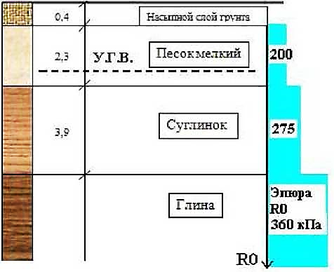

Рисунок 3.1 – Буровая колонка со схемой геологического напластования грунтов с построенной эпюрой условного расчётного сопротивления основания (Ro) по каждому слою грунта (см. ниже).

Таблица 3.4
Характеристики грунтов для площадки строительства
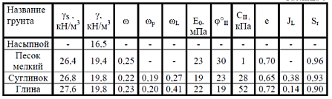
электровозного депо.

Анализируя инженерно-геологические условия площадки строительства, с расчётными характеристиками, представленными изыскателями, можно сделать следующие выводы:
1. Насыпной грунт имеет малую мощность, низкие расчётные характеристики (часто не определяемые изыскателями) и не может служить основанием.
2. Грунт 2-го слоя: мелкий песок, мощность 2,3 м. По таблице 3.1 и приведенным выше классификациям по (е Sr и Ео) уточняем полное наименование грунта: песок мелкий. средней плотности, водонасыщенный, малосжимаемый. По таблице 3.2 определяем условное расчетное (давление) сопротивление: R_{о}= 200 кПа.
3. Третий слой – суглинок. Мощность слоя 3.9 м. е = 0.65. J_{L} = 0.38. суглинок тугопластичной консистенции, средней сжимаемости (Ео = 19 МПа, фундаменты тяжелонагруженные). условное расчетное (давление) сопротивление: по таблице 3.3 Ro = 275 кПа (по интерполяции).
4. Четвёртый слой – глина, е = 0,72, J_{L} = 0,14. Глина полутвердой консистенции, малосжимаемая, условное расчетное (давление) сопротивление: по таблице 3.3 Ro = 360 кПа.
Таким образом, все грунты, залегающие ниже насыпного слоя, обладают небольшой сжимаемостью и значительной прочностью, причем последняя нарастает с глубиной (эпюра R₀, рисунок 3.1). В качестве несущего слоя для фундаментов на естественном основании могут служить мелкий песок или суглинок; для свайных фундаментов – полутвердая глина. Песок является водоносным слоем (У.Г.В. на глубине 2,4 м), поэтому опирание подошвы фундаментов на суглинок потребует работ по водоотливу. Анализ инженерно-геологических условий площадки строительства может быть выполнен не только с помощью таблиц и ручной интерполяции по вычислению Ro, но и с помощью программного обеспечения.
Результаты расчёта представлены в таблице 3.5.
Для песка мелкого R_{o}=200 кПа;
■ Для суглинка тугопластичного R₀=281 кПа;
■ Для глины полутвёрдой R₀=365 кПа;
Таблица 3.5
Оценка инженерно-геологических условий площадки строительства)
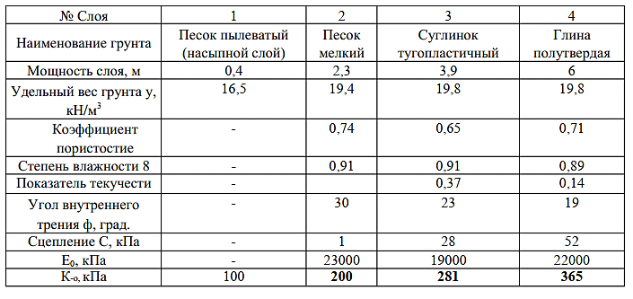

- ОЦЕНКА ХАРАКТЕРА НАГРУЗОК И КОНСТРУКТИВНЫХ ОСОБЕННОСТЕЙ ЗДАНИЯ

В таблице 2.3 приведены расчетные нагрузки по обрезу фундаментов для расчета по деформациям – вертикальная F⁰v_{II}, горизонтальная F⁰_{hII} и момент М_{II}. При их анализе необходимо оценить:
а) абсолютные значения вертикальных нагрузок: при значениях нагрузки менее 500 кН для колонн и менее 200 кН/м для стен фундаменты можно считать малонагруженными, при значениях нагрузок соответственно более 500 кН и 200 кН/м – тяжелонагруженными;
б) степень различия вертикальных нагрузок: большая, малая, средняя;
в) горизонтальные нагрузки: при значительных горизонтальных нагрузках (F_{h} /F_{v}>0,05) ухудшаются условия работы оснований по устойчивости (несущей способности);
г) эксцентриситет нагрузки, также ухудшающий условия работы основания, оценивается как: малый (е_{о} = М°_{п}/ F⁰_{уп} <0,10 м), большой (е_{о} > 0,3 м) или средний – в указанном интервале.
Конструктивные особенности здания оцениваются по чувствительности к осадкам (жесткие рамы, шарнирное опирание, несущие стены и др.) и возможным последствиям при неравномерных осадках фундаментов.

- РАСЧЕТ ФУНДАМЕНТОВ

Расчет, проверка условий и сравнение вариантов двух типов фундаментов производится по Методическим указаниям или другими способами с указанием этого и ссылками на источники.

- ПРИМЕРЫ РАСЧЕТОВ ФУНДАМЕНТОВ

Расчет фундамента на естественном основании
а) Исходные данные.
Фундамента под стену жилого дома, строящегося в Сыктывкаре. Длина здания L = 40 м, высота Н= 15.0 м.
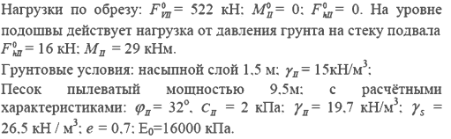
б) Выбор типа фундамента и глубины заложения.
Стена – несущая: принимаем непрерывный (ленточный) фундамент, сборный. Схема приведена на рисунке 6.1.
По геологическим условиям глубина заложения определяется необходимостью прорезки насыпного слоя d = 1.5 м; по конструктивным соображениям (наличию подвала) d = 1,6 + 0.5 = 2.1 м. Глубина заложения по промерзанию определяется с учетом СП [5]. По карте глубин промерзания d_{fn} = 1.9 м. При близком положении УГВ фундамент нужно закладывать не менее чем на расчетную глубину промерзания. Время строительства неизвестно, поэтому принимаем K_{h} = 7; таким образом, d = d_{fn} = 1.9 м.

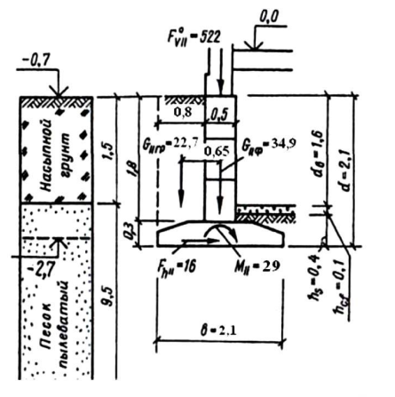

Рисунок 6.1 – Расчётная схема поперечного сечения
ленточного фундамента.
Из трех величин принимаем наибольшую: d = 2.1 м.
в) Определение расчетного сопротивления грунта.
Расчёт производим по формуле:
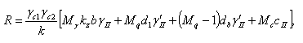
Уточняем удельный вес грунтов выше и ниже подошвы фундамента. Удельный вес грунта ниже подошвы фундамента (ниже УГВ - с учётом взвешивающего действия воды)
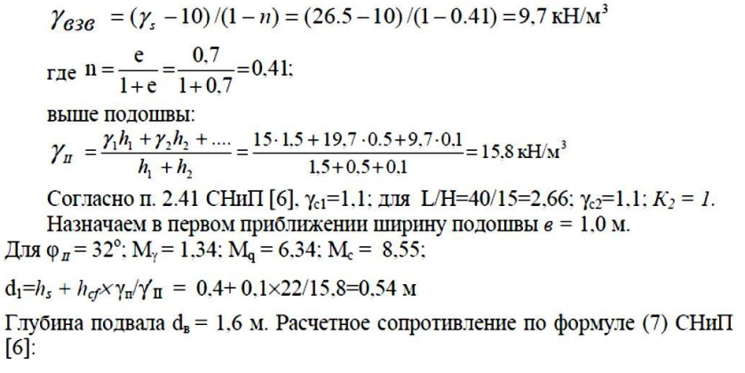
Глубина подвала d_{в} = 1,6 м
R =l,l x l,l/1,0 x [1,34 x l x l x 9,7 + 6,34 x 0,54 x 15,8 + (6.34 - 1) x 1.6 x 15.8 + 8,55 x 2] = 1,21(13 + 222,2)= 280.9 кПа.

г) Определение размеров фундамента
Площадь подошвы на 1 м длины (принимаем с учетом подвала γ_{ср} = 17кН/м³). составит:

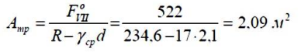
По альбому [10] (см. приложение) принимаем сборные подушки Ф-20 и стеновые блоки ФС-5. Уточняем расчетное сопротивление при b = 2.1 м.
R = 1.21х(1.34x2.1 х9.7 + 222.2) = 282,49 кПа.
Проверяем напряжения по подошве.
Вес фундамента
Опф = (0.5Х1.8 х22 + 2.1 хО.З х24) xl.O = 34.9 кН.
Вес грунта на консоли подушки
G_{nrp} = 0.8 xl х1.8 Х15.8 = 22.75 кН.
Вес грунта создаёт момент:
М = 22.75 (0.4 + 0.25) = - 14.78 кНм.
Суммарные нагрузки на 1 п.м по подошве фундамента:
F_{vп} = 522 + 34.9 + 22.75 = 579.65 кН:
М_{П} = 29 - 14.78 = 14.22 кНм.
Среднее давление по подошве:
Р= F_{vп} /А=579.65 /2.1= 276 < 282,49 кПа.
Основание нагружено с запасом в 4 %. что допустимо.
Проверяем краевые напряжения:
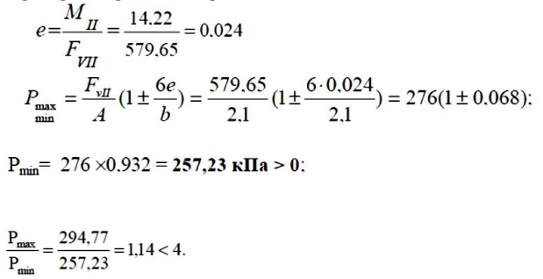

Вывод. Фундамент запроектирован правильно, так как соблюдаются все необходимые проверки (условия СП).
д) Определение конечной осадки фундамента выполняется так, как изложено в примере.

- ПРИМЕР ОФОРМЛЕНИЯ ОДНОГО ЧЕРТЕЖА

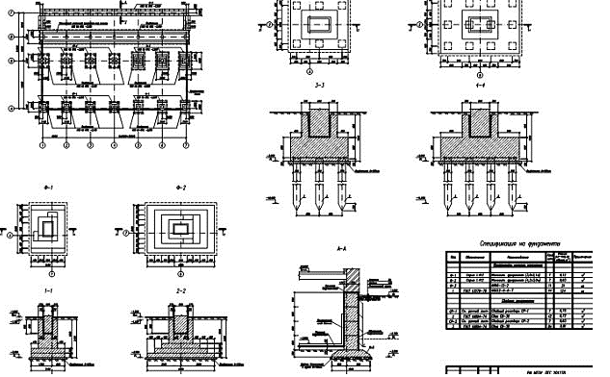

На втором чертеже необходимо дать разрез здания из задания по принятому варианту, геологический разрез, эпюры расчетных величин, спецификацию арматуры.
Компоновать каждый из чертежей возможно удобным способом, но включив весь требуемый объем.
Чертежи оформляются по ГОСТ с заполнение штампа.

СПИСОК РЕКОМЕНДУЕМЫХ ИСТОЧНИКОВ
1. СП 131.13330.2012 Строительная климатология. Актуализированная редакция СНиП 23-01-99* (с Изменениями N 1, 2) утв. Приказом Министерства регионального развития Российской Федерации (Минрегион России) от 30 июня 2012 г. N 275.
2. Пособие по проектированию фундаментов на естественном основании под колонны зданий и сооружений, ЦИТП Госстроя СССР, 1987.
3. Алексеев С.И Методические указания по выполнению курсового проекта с использованием программного обеспечения для студентов специальности «Промышленное и гражданское строительство», ПГУПС, С-Пб, 2009.
4. Определение геометрических размеров фундаментов мелкого заложения: методические указания к курсовому и дипломному проектированию. /Сост. В.Н.Власов, Ю.С.Вильгельм, к.т.н. , доценты - Волгоград: ВолгГАСА, 2003 - с.
5. СП 22.13330.2016 Основания зданий и сооружений. Актуализированная редакция СНиП 2.02.01-83* (с Изменениями N 1, 2, 3). (утв. Приказом Министерства строительства и жилищно-коммунального хозяйства Российской Федерации от 16 декабря 2016 г. N 970/пр и введен в действие с 17 июня 2017 г.).
6. Пособие по расчету оснований зданий и сооружений (К 2.02.01-83)
7. Пособие по проектированию фундаментов на естественном основании под колонны зданий и сооружений (К СНиП 2.03.01-84 и СНиП 2.02.01-83)
8. СП 24.13330.2011 Свайные фундаменты. Актуализированная редакция СНиП 2.02.03-85 (с Опечаткой, с Изменениями N 1, 2, 3) утв. приказом Министерства регионального развития Российской Федерации (Минрегион России) от 27 декабря 2010 г. N 786.

Приложение 6
Сортамент арматуры
